Loppuraportti
OSAKSI -hanke

Kati Nevalainen
14.12.2022
- Sisällysluettelo
1. Johdanto 2
2. Hankkeen tavoitteet ja toimenpiteet 5
2.1. Tavoitteet ja vaikutukset 5
2.2. Toimenpiteiden suunnittelu 6
2.3. Arvioidut riskit 7
3. Hankkeen toteutus ja hankkeen tulokset 9
3.1. Työkyvyn tuen palvelukokonaisuuden rakentaminen ja mallintaminen osaksi tulevaisuuden sote-keskusta 9
3.1.1. Työkyvyn tuen tarpeiden tunnistaminen (sis. työkyvyn tuen tiimin kehittäminen, asiakasvastaavamallin kehittäminen, työkyvyn tuen arviointi) 11
3.1.2. Yksilöllisten palvelupolkujen luominen osaksi tulevaisuuden sote-keskusta (sis. asiakasohjaus, verkostoyhteistyö, yhteinen suunnitelma) 17
3.1.3. Sosiaalihuollon työllistymistä tukeva palvelupolku osaksi tulevaisuuden sote-keskusta 18
3.1.4. Työkyvyn tuen palvelukokonaisuus 21
3.2. Laatukriteereihin perustuva tuetun työllistymisen työhönvalmennuksen pilotointi 22
3.3. Alihankintamalli 23
3.4. Ammattilaisten osaamisen vahvistaminen 23
3.5. Seuranta ja arviointi 25
3.6. Viestintä 26
4. Ehdotukset jatkotoimenpiteiksi 28
4.1. Tärkeimmät opit 28
4.2. Mitä seuraavaksi 29
4.3. Riskien toteutuminen 30
5. Mistä materiaali löytyy 30
6. Loppusanat 31

LIITTEET

Johdanto

OSAKSI -hanke on osa hallituksen Työkykyohjelmaa, jota toteutettiin vuosina 2019-2022. Ohjelman toteuttamiseen osallistuivat sosiaali- ja terveysministeriö yhteistyössä työ- ja elinkeinoministeriön kanssa. Myös Terveyden ja hyvinvoinnin laitos sekä Työterveyslaitos toimivat vahvasti ohjelmassa. Sosiaali- ja terveysministeriön hallinnonalan toimilla kehitettiin osatyökyisten työkyvyn tuen palvelukokonaisuutta sote-keskuksissa. Tässä raportissa on tarkemmin kuvattu, mihin ohjelman tavoitteisiin hanke kytkeytyy.

Saikun (2018) väitöstutkimuksen mukaan vaikeasti työllistyvät jäävät herkästi ryhmäksi, josta mikään taho ei ole viime kädessä vastuussa. Sektorirajojen ylittämisen vaikeudet liittyvät enemmän terveydenhuoltoon ja kuntoutukseen, kuin työvoimahallintoon tai sosiaalitoimeen. Työllisyyden edistäminen on yhteistyötä, eikä se ole vain työllisyydenhoidon tai muun toimijan yksittäisellä vastuulla. Sosiaali- ja terveydenhuolto on työllistymistä tukeva palvelu, jonka tehtävänä on selvittää esimerkiksi työ- ja toimintakyvyn rajoitteet ja sosiaaliset ongelmat. Vasta näiden asioiden selvittelyiden jälkeen voi suunnitella tarkempia selvityksiä ja räätälöityjä kuntoutus- ja valmennusprosesseja, ennen kuin on mahdollista päästä kiinni työhön tai opiskeluun.

Vaikka Kainuun alueen työllisyys on parantunut viime vuosina, tulee siinä esille rakenteellisen työllisyyden ja työttömyyden vinoumia. Työ ei aina kohtaa työnhakijoita. Monilla aloilla on ollut pitkään työvoimapulaa ja useissa ammateissa oli vähemmän työttömiä työnhakijoita kuin avoimia paikkoja (TEM 2022). Haasteina Kainuussa on, että väestö vähenee reilut 12 % vuoteen 2030 mennessä ja säilyy iäkkäänä. Väestön sairastavuus on maan neljänneksi suurinta ja kuntakohtaiset erot ovat suuria. Työkyvyttömyyseläkettä saavien osuus väestöstä on maan suurin ja väestöllinen huoltosuhde on maan neljänneksi suurin (THL:n arviointiraportti 2019, Sotkanet 2022).

Kainuussa oli vuoden 2022 toukokuun lopussa 2 594 työtöntä työnhakijaa, mikä on vähiten Työnvälitystilaston ensimmäisen tiedon eli vuoden 2006 jälkeen. (TEM 2022). Tarkkaa tietoa Kainuussa olevista osatyökykyisten työnhakijoiden määrästä ei ole, mutta terveysrajoitteista kärsivien työnhakijoiden määrät antavat suuntaa tilanteesta. Heinäkuun 2022 lopussa pitkäaikaissairaita ja vammaisia työnhakijoita oli Kainuussa 1 145, joista työttömiä oli 528. Osalla työnhakijoista on lisäksi vammoja, sairauksia ja muita työkyvyn rajoitteita, joista ei ole tietoa TE-toimistossa ja kuntakokeilussa. Kaikki osatyökykyiset eivät myöskään ole työnhakijana (Kainuun Ely-keskus 2022).

Kainuun sosiaali- ja terveydenhuollon kuntayhtymä (Kainuun sote) on järjestänyt ja tuottanut alueen kuntien sote palvelut (osajäsenenä Puolanka). Kainuun sosiaali- ja terveydenhuolto on järjestetty ja tuotettu jo vuodesta 2005 maakunnallisesti. Kainuun sote on kuntayhtymämuotoinen organisaatio, jossa erikoissairaanhoito, perusterveydenhuolto ja sosiaalihuolto integroitu samaan organisaatioon. Työntekijät liikkuvat alueella yli kuntarajojen vieden harvemmin tarvittavia palveluja lähelle kuntalaisia. Asiakkaiden käytössä on myös sähköisiä palveluita ja työntekijät hyödyntävät sähköisiä työvälineitä. Johtaminen toteutuu osin lähi- osin etäjohtamisena. Henkilöstöä Kainuun sotessa on n. 3 800.

Integraation ja palvelurakenteen kehittämistä on tukenut vakiintunut maakunnallinen soteorganisaatio. Silti terveys- ja sosiaalipalveluiden kohdentamisessa ja yhteistyössä, kuten myös erikoissairaanhoidon ja peruspalveluiden toiminnallisessa ja rakenteellisessa integraatiossa on tehtävää. Asiakkaan palvelutarpeita tulee arvioida jatkossa kokonaisuutena. Asiakkaan ja palveluyksiköiden välille usein tarvitaan palvelukoordinaattoreita, jotka arvioivat asiakkaan palvelutarpeita ja sitä, mikä palveluyksikkö tuottaa asiakkaan tarvitsemaa palvelua. Hankkeessa pilotoitiin perusterveydenhuollossa toimivaa koordinoivaa kuntoutusohjaajan tehtävää osana työkyvyn tuen tiimin toimintaa.

Monialaisuus vahvistamaan asiakkaan työ- ja toimintakykyä, OSAKSI -hanke oli yksi 22:sta valtakunnallisesta Sosiaali- ja terveysministeriön (STM) rahoittamista Työkykyohjelman hankkeista. Hankkeen päätoteuttaja ja hallinnoijana oli Kainuun sote. Muita keskeisiä toimijoita oli työllisyydenhoito, Kela ja järjestöt. OSAKSI -hanke tuki tulevaisuuden sosiaali- ja terveyskeskuksen monialaisen vastaanottotoiminnan, työttömien asiakkaiden työ- ja toimintakyvyn tuen ja palvelutarpeen arvioinnin sekä asiakasohjauksen ja asiakassuunnitelmien kehittämisen kokonaisuutta. Hanke teki tiivistä yhteistyötä HELLÄ -hankkeen kanssa. Kainuun hankkeen tavoitteena oli jatkokehittää asiakaslähtöistä, systeemistä ja tapauskohtaista työskentelymallia asiakkaiden työ- ja toimintakyvyn tuen palvelutarpeisiin vastaamiseksi monialaisilla, integroiduilla palveluilla osana tulevaisuuden sosiaali- ja terveyskeskustoimintaa. Tavoitteeseen päästiin hankkeessa melko hyvin koronan aiheuttamista haasteista huolimatta.

Kainuun kunnat on hyväksytty mukaan työllisyydenhoidon kuntakokeiluun (pl Puolanka). Kokeilun tavoitteena on kainuulaisten työllisyyden parantaminen ja heidän elämänlaatunsa kohentaminen. Lisäksi kokeilu tavoittelee kainuulaisten työttömien yhteiskunnallisen sekä sosiaalisen vastuullisuuden ja osallisuuden lisäämistä ja ylisukupolvisen työttömyyden torjumista. Tavoitteena on luoda yhteinen työllisyydenhoidon visio alueelle ja laatia sille toimenpiteet. Tavoitteeseen pyritään lisäämällä yhteistyötä käytännön toimijoiden välillä ja purkamalla päällekkäisyyksiä, kehittämällä opinnollistamisen polkuja asiakkaille, kehittämällä työllisyydenhoidon prosesseja ja sopimalla prosessivastuut, lisäämällä tiedonkulkua sekä laadukkaita terveys- ja kuntoutuspalveluja. Monialaisuus on noussut monien työyhteisöjen tavoitteeksi ja työtavaksi. Erilaiset työryhmät ja tiimit muodostetaan tietoisesti eri alojen asiantuntijoista, jotta työskentelyssä voitaisiin hyödyntää erilaista osaamista mahdollisimman hyvin (Pukkila ym. 2020). Tässä yhteistyössä Kainuun sote on tärkeässä roolissa ja hanke on toiminut yhteistyössä kuntakokeilun kanssa. Verkostoajattelun omaksuminen on oleellista sosiaali- ja terveyspalvelujen muutoksessa ja on edellytys Kainuun alueen elinvoimaisuuden ylläpitämisessä.

Tärkeää on, että jatkossa kiinnitetään enemmän huomiota asiakkaan voimavaroihin ja jäljellä olevaan työ- ja toimintakykyyn, eikä vain puutteisiin ja diagnooseihin niin, että jokaisella toimijalla on yhteinen päämäärä asiakkaan työ- ja toimintakyvyn tukemisessa. Tuloksista hyötyvät niin palvelujen käyttäjät, että yhteiskunta. Inhimillisen näkökulman lisäksi yksi syrjäytynyt nuori maksaa 1,2 miljoonaa, eikä meillä ole varaa menettää yhtään potentiaalista työntekijää!

Työttömille kuuluu työkyvyn tuen palvelut siinä missä työssä käyvillekin. Asiakkaiden palveluohjaus tehostuu, kun asiakas nähdään kokonaisuutena, eikä häntä ohjata väärään paikkaan tai odota kuukausia ilman palvelua. Pitkät odotusajat ovat riskejä, joiden aikana sosiaaliset, taloudelliset, fyysiset ja psyykkiset huolen aiheet saattavat kasvaa suhteettomiin mittoihin aiheuttaen pitkäkestoisia ja taloudellisesti kalliita seurauksia.

Hankeaika on ollut 1.10.2020-31.12.2022 (hanke käynnistyi 15.3.2021). Hankkeen etenemisestä on raportoitu säännöllisesti hankesalkkuun sekä tehty sisäistä arviointia. Hankkeen asioista on julkaistu blogikirjoituksia, lehtijuttuja ja tiedotteita soten sisäisen, että ulkoisen median, kuten Kainuun Sanomien sekä paikallislehti Koti-Kajaanin kautta. Julkaisut ovat lisänneet paikallisesti osatyökykyisten asioiden näkyvyyttä. Hankkeesta on tiedotettu suullisesti verkostoille ja tehty Innokylään kuvaukset toimintamalleista (www.innokyla.fi). STM:n rahoittaman hankkeen budjetti 150 152 euroa on käytetty pääasiallisesti suunnittelijan sekä viestijän/projektisihteerin palkkauskustannuksiin sekä osaamisen kehittämiseen. Hankkeen rahoitus on koostunut 80 % valtion avustuksesta ja 20 % Kainuun soten omarahoitusosuudesta.

Hankkeen tavoitteet ja toimenpiteet

Tavoitteet ja vaikutukset

Kainuun työ- ja toimintakyvyn tuen hankkeen hyötytavoitteena oli parantaa sosiaali- ja terveydenhuollon palvelujen saatavuutta, oikea-aikaisuutta ja jatkuvuutta, laatua ja vaikuttavuutta sekä palvelujen yhteen toimivuutta.

Kainuun hankkeen tavoitteena oli:
1. Jatkokehittää asiakaslähtöistä, systeemistä ja tapauskohtaista työskentelymallia asiakkaiden työ- ja toimintakyvyn tuen palvelutarpeisiin vastaamiseksi monialaisilla, integroiduilla palveluilla (sos-pht-esh) osana tulevaisuuden sosiaali- ja terveyskeskustoimintaa
2. Asiakkaiden työ- ja toimintakyvyn vahvistaminen; työttömien osatyökykyisten sosiaali- ja terveydenhuollon asiakkaiden työ- ja toimintakyvyn parempi tunnistaminen sekä vaikuttavamman ja paremmin kohdistuvan tuen ja palvelujen toteutuminen sekä yhtenäisemmät palvelupolut Kainuun sotessa.

3. Asiakkaiden terveyden ja hyvinvoinnin edistämisen tukeminen; tuottaa parempaa ymmärrystä asiakkaiden yksilöllisistä tuen tarpeista sekä vähentää väestöllistä eriarvoisuutta
4. Lisätä sosiaali- ja terveydenhuollon henkilöstön osaamista erilaisista työ- ja toimintakykyyn sekä tuetun työllistämisen menetelmiin ja malleihin liittyvistä asioista.

Hankkeen tavoitteena oli, että
1. tulevaisuuden sosiaali- ja terveyskeskuksessa on moniammatillinen työkyvyn tuen tiimi ja asiakasvastaavamalli toiminnassa
2. työ- ja toimintakyvyn tukemisen palvelukokonaisuus on yhteensovitettu ja kuvattu sekä julkaistu mallinnos Innokylässä
3. asiakkaiden palvelupolut rakentuvat koordinoidusti ja ne ovat suunnitelmallisia, ei-pirstaleisia, vastuutyöntekijä/asiakasohjaus toteutuu
4. kehittäjäasiakasryhmät toimivat säännöllisesti
5. henkilöstön työ- ja toimintakyvyn tuen ja mittaamisen ym. osaaminen on vahvistunut
6. selvitys tuetun työllistämisen mallien edellytyksistä Kainuun sotessa
7. Kainuun sotessa on määritelty sosiaalisen työllistämisen paikat ja määrät

Hankkeen arvioidut vaikutukset olivat:

1. työttömien työkyvyn tarpeet tunnistetaan aktiivisesti ja tuki asiakkaalle rakennetaan yhteistyössä asiakkaan kanssa asiakkaan asettamien tavoitteiden mukaisesti
2. asiakkaat pääsevät helposti ja oikea-aikaisesti tarvitsemansa tuen ja palvelujen piiriin, heidän toimintakykynsä paranee ja työllistymisen polku levenee
3. tuki ja palvelut ovat laadukkaita ja vaikuttavia
4. osatyökykyisten työllisyys paranee pitkällä aikavälillä

5. Yhteensovittaminen Tulevaisuuden sosiaali- ja terveyskeskus –hankkeen kanssa.
Monialaisuus vahvistamaan asiakkaan työ- ja toimintakykyä – OSAKSI -hanke liitetään osaksi Kainuun Tulevaisuuden sosiaali- ja terveyskeskushanketta toiminnallisella tasolla. Hanketyöntekijä tulee olemaan osa HELLÄ -hankkeen tiimiä ja toimii työparina HELLÄ -hankkeen monialaisen vastaanottotoiminnan kehittämisestä vastaavan työntekijän kanssa.

Yhteinen hankehallinnoija Kainuun sote varmistaa hankkeiden yhteisen toiminnan, mutta pitää erillään hankkeiden taloudellisen tarkastelun. Hankkeesta muodostuu ns. ”osahanke” Tulevaisuuden sosiaali- ja terveyskeskus –hankkeelle. HELLÄ -hankkeesta saatiin muun muassa vastinpari työkyvyn tuen tiimin pilotointiin koordinoivan kuntoutusohjaajan resurssin myötä.

Toimenpiteiden suunnittelu

Työkyvyn tuen palvelukokonaisuutta ja tiimin pilotointia suunniteltiin projektityöryhmän, verkostojen, HELLÄ -hankkeen suunnittelijan/koordinoivan kuntoutusohjaajan sekä kehittäjäasiakkaiden kanssa. Projektityöryhmän tavoitteena ja tarkoituksena oli tukea OSAKSI –hankkeen tavoitteita ja toimenpiteitä yhteiskehittämisen näkökulmasta. Projektityöryhmä koostui osatyökykyisten parissa työskentelevistä keskeisistä toimijoista Kainuun alueella. Yhteiskehittämisen tavoitteena oli tuoda esille arkityössä nousseita kehitysideoita asiakkaan parhaaksi. Työryhmän tärkeä periaate oli, että kaikkien ryhmän jäsenten ääni tuli ryhmässä kuulluksi ja ryhmäläiset myös osallistivat omaa työyhteisöään lisäämällä keskustelua ja yhteistyötä osatyökykyisten asioiden hoitamisessa.

Hankkeen pyrittiin määrittelemään työkyvyn tuen asiakassegmenttejä. Osatyökykyiset on tällä hetkellä segmentoitu yhteistyöasiakkaisiin, koska usein he tarvitsevat monialaista verkoston tukea. Mallinnuksen pohjalta on jäsennetty yhteistyöpalvelut, verkostopalvelut, yhteisöpalvelut sekä omatoimipalvelut yleisellä tasolla (KUVA 1).

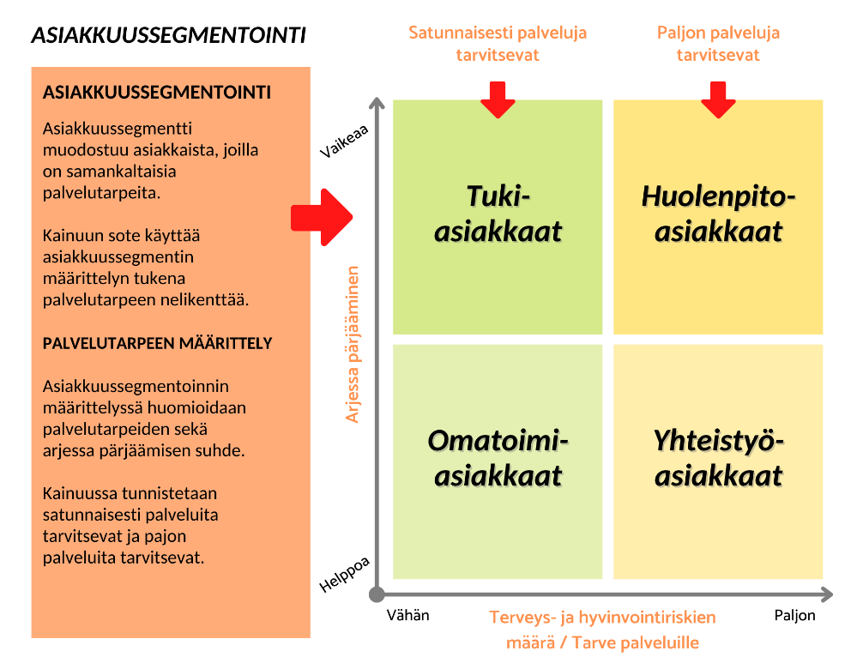
KUVA 1. Asiakkuussegmentointi, mukaillen työkykyohjelman materiaalia, (THL 2021)

Kainuun OSAKSI -hanke vastasi toimenpidekokonaisuus 1:n tavoitteisiin. Tuetun työllistämisen menetelmät -osion mukaisiin pilotointeihin Kainuun sotessa ei ollut valmiuksia. Hankkeeseen ei ollut suunniteltu asiakkaita, mutta työkyvyn tuen tiimin pilotointiin osallistui 12 asiakasta.

Arvioidut riskit

Riski | Riskin minimointiin tähtäävät toimenpiteet
Aikataulu | Hanke aikataulutetaan välitavoitteiden mukaan. Hankepäällikkö, ohjausryhmä sekä muut toimijat seuraavat aktiivisesti aikataulun toteutumista ja vie hanketta suunnitelman mukaisesti eteenpäin.
Viestintä | Riittävän tarkka viestintäsuunnitelma, johon kirjataan huolellisesti viestinnän tahot ja keinot, sekä noudatetaan suunnitelmaa. Hankesuunnittelija vastaa viestintäsuunnitelman toteuttamisesta, muut toimijat ja kumppanit toteuttavat tahoillaan viestintää. Viestitään riittävän usein ja säännöllisesti sekä käytetään erilaisia viestintävälineitä ja -tapoja. Viestinnässä toteutetaan avoimuutta ja dialogisuutta. Viestitään henkilöstölle oikea-aikaisesti ja avoimesti. Järjestöt osallistetaan kehittämisprosesseihin, tehdään ohjausta, markkinointia yhteistyössä alueen järjestöjen ja muiden toimijoiden kanssa. Viestintä toteutuu monikanavaisesti.
Henkilöstö | Ammattitaitoinen hankesuunnittelija, joka on perehdytetty hyvin. Henkilöstö toimii osana Kainuun sotea yhteistyössä eri vastuualueiden kanssa. Hankkeen hallinnoinnista vastaava kehittäminen ja suunnittelu -yksikkö on hankehenkilön tukena ja reflektoijana. Operatiivisen toiminnan henkilöstö ja esimiehet osallistetaan kehittämistyöhön aktiivisella dialogisella yhteistyöllä. Hankesuunnittelija toimii osana normaalia operatiivista toimintaa niissä kohdissa, joissa se soveltuu. Hankkeessa tehdään systemaattista dokumentointia heti alusta alkaen ja näin estetään tietokatkokset, mikäli projektihenkilö vaihtuu.
Hallinnointi | Kehittämis- ja suunnitteluyksikkö on toteuttanut ja hallinnoinut erilaisia ja erirahoitteisia hankkeita jo yli 15 vuotta hyvin tuloksin, joten riski epäonnistua hallinnoinnissa ei ole suuri. Myös ammattitaitoinen hankesuunnittelija ja hänen vastuunsa osaamisensa ja ammatillisuutensa ylläpitämisestä pienentävät hallinnoinnin epäonnistumista. Oikea-aikaiset, riittävän yksiselitteiset ohjeet ja hanketapaamiset (STM/AVI) tukevat hallinnoinnin onnistumista. Keskusteluyhteys STM/AVI on sujuvaa. Yhteisellä ohjausryhmällä ja hanketyön koordinaatiolla turvataan hankkeen ja Tulevaisuuden sote-keskus -hankkeiden riittävä yhteistyö ja yhteen nivoutuminen. Hankkeessa tehdään tiivistä yhteistyötä Kainuun työllisyydenhoidon kuntakokeilun kanssa.
Sitoutuminen | Hankesuunnittelijan sitoutumista työhön edistetään hyvällä vakituisen kehittämishenkilöstön tuella sekä hyvän työyhteisön ja työhyvinvoinnin edistämisellä. Hankesuunnittelija saa reflektiivistä tukea pilotin toteutukseen sekä kehittämisyksiköstä että operatiivisista palveluista. Ohjaus- ja työryhmät sidotaan hankkeeseen dialogilla hankkeen merkityksellisyydestä ja tulosten/onnistumisen vaikutuksellisuudesta. Aktiivinen julkisuudessa oleminen tukee toimijoiden sitoutumista hankkeeseen. Tarvittavat päätökset viedään asianomaiseen päätöksentekoon mahdollisimman pian. Organisaation henkilöstö, esimiehet ja johto osallistetaan mahdollisimman laajasti muutosprosesseihin ja kehittämiseen.

Hankkeen toteutus ja hankkeen tulokset

Työkyvyn tuen palvelukokonaisuuden rakentaminen ja mallintaminen osaksi tulevaisuuden sote-keskusta

Työkyvyn tuen palvelukokonaisuuden yhteisiä toimintamalleja on kehitetty yhdessä verkostojen kanssa ja etsitty uudenlaisia toimintatapoja erityisesti matalamman kynnyksen yhteydenottoihin. Työkyvyn tuen palvelukokonaisuuden toiminnan seurannan, arvioinnin ja kehittämisen osalta on sovittu, että perusterveydenhuollon koordinoiva kuntoutusohjaaja kokoaa keskeiset toimijat 1-2 krt vuodessa verkostotapaamiseen (KUVA 2).

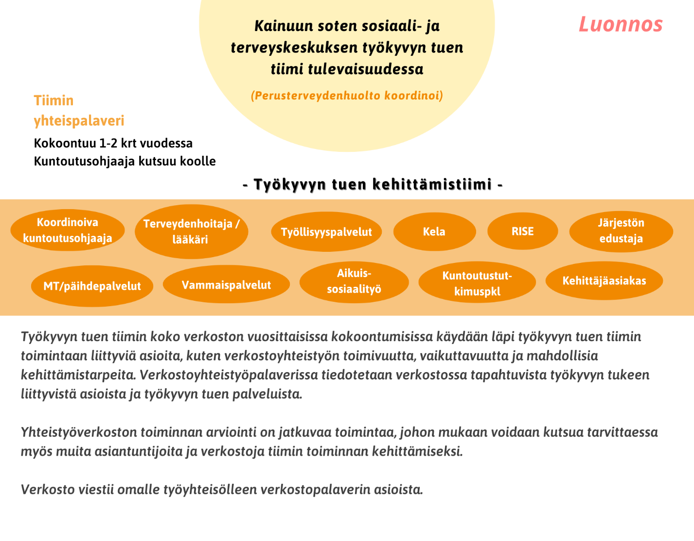KUVA 2. Työkyvyn tuen tiimin koko verkoston tapaaminen

Palvelukokonaisuuden kehittämisessä asiakasosallisuus on koettu hankkeessa keskeiseksi osaksi suunnittelua. Hankkeen alussa tehtiin asiakaskokemuskysely (liite 1) aikuissosiaalityön, terveydenhuollon että työllisyydenhoidon asiakkaille. Vastauksia saatiin 12, joista suurin osa kuntouttavassa työtoiminnassa olevilta asiakkailta. Pienen vastaajamäärän takia kysely ei tuottanut yleistettävää ja luotettavaa tietoa palveluista, ja niiden käyttökokemuksista koko Kainuun alueelta. Kyselyn avulla saatiin kuitenkin suuntaa asiakkaiden kokemuksista alueen työllisyyden hoitoon liittyvistä palveluista. Suurin osa vastaajista koki tulleensa kuulluksi toiveiden ja unelmien suhteen työllistymisen palveluissa ja toimintakykyyn liittyvät asiat huomioitiin palveluissa. Vastaajat kokivat, ettei aina työ- ja toimintakykyyn liittyvien asioiden keskusteluista ollut hyötyä työllistymisen kannalta. 60 % vastaajista koki, ettei heillä ollut omaa työntekijää, joka tuntisi heidän työ- ja toimintakykyyn liittyvät asiat kokonaisvaltaisesti. Vastaajat olisivat kaivanneet lisää tukea ja neuvoa tilanteisiinsa.

Hankkeessa on ollut 6 kehittäjäasiakasta, joiden kanssa on käyty läpi hankkeessa kehitettyjä toimintamalleja ja lomakkeita. Kehittäjäasiakkaiden omista palvelupoluista on tehty case-kuvaukset, joita on myös hyödynnetty koulutuksellisissa asioissa hankkeen aikana (liite 2). Kehittäjäasiakkaiden kanssa yhdessä on mietitty asiakasosallisuutta vahvistavia keinoja niin työkyvyn tuen tiimissä kuin työkyvyn tuen muilla palvelupoluilla. Hanke on järjestänyt yhdessä järjestökentän kanssa verkostojen yhteisiä työpajoja osatyökykyisten palvelupolkujen ja asiantuntijoiden yhteistyön kehittämiseksi, kuten esimerkiksi timanttityöpajoja muun muassa järjestöjen sote -muutostuen järjestöasiantuntijan ja sosiaali- ja terveysturvayhdistyksen järjestövalmentajan kanssa. Yhteistyöpajasta yksi tuotos alla, KUVA 3.
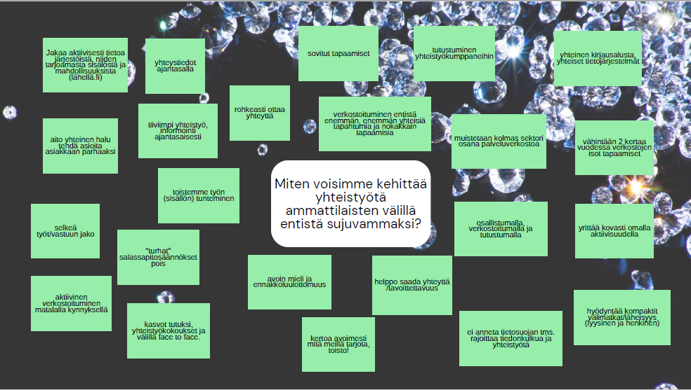KUVA 3. Yhteiskehittämisen timanttityöpajan antia

Hanke järjesti yhdessä Klubitalo Tönäri / Nuorten Ystävät ry:n kanssa kehittäjäasiakaspäivän (asiakasraati). Ohessa asiakkailta saatuja muutamia kokemuksia työkyvyn tuen palvelukokonaisuuden toimivuudesta ja kehitettävistä asioista.

”Asioiden koordinoija puuttuu, asiakkaalla ei aina voimavaroja itse selvittää kaikkea”

”Ei aina kysytä millaista elämä on, kun kartoitetaan palvelun tarvetta. esim. millainen on elämänhallinta, puhtaudesta huolehtiminen, onko rahapelaamista tms.?
Huom! Tilannetaju ja aikataulu!”

”Lyhyt yhteenveto palavereista kirjallisesti on tärkeä antaa myös”

”Sairausloman kirjoitus loppuu poliklinikalta, kun poliklinikan ”oma asia” hoidettu. Asiakas jää yksin monien asioidensa kanssa, jonka takia siirtymät pitäisi turvata ja neuvoa asioissa myös erikoissairaanhoidossa. Koordinoiva taho uupuu, kuten työterveyshuolto.”

Kehittäjäasiakkaat ja asiakasraati toivoivat kokonaisvaltaista tukea tilanteidensa selvittelyyn (liite 3). Kehittäjäasiakkaiden kanssa on listattu asiat, joiden kautta he saavat voimavaroja arkeen, joita voi hyödyntää myös muiden osatyökykyisten tukemisessa (liite 4). Seminaareissa on hyödynnetty kokemustoimijoiden puheenvuoroja ja keskusteltu verkostoyhteistyön merkityksestä asiakkaiden tukemisessa. Järjestöyhteistyö on ollut hedelmällistä, ja eri toimijoiden asiantuntemusta on hyödynnetty eri tapahtumissa ja foorumeissa hankkeen aikana.

Yhteistyön ja palvelukokonaisuuksien yhteensovittamisessa ja yhteiskeskusteluissa on hyödynnetty kehittäjäasiakkaiden kokemuksia ja näkemyksiä palvelukokonaisuuden toimivuudesta ja kehittämisestä. Hanke on työstänyt koosteet kehittäjäasiakkaiden kokemuksista onnistuneista palveluista sekä palveluissa kehitystä vaativista asioista (liite 17). Hankkeesta on tehty tietokortteja, joita on hyödynnetty myös kerrottaessa päättäjille työkyvyn asioiden tärkeydestä (liite 18).

Työkyvyn tuen tarpeiden tunnistaminen (sis. työkyvyn tuen tiimin kehittäminen, asiakasvastaavamallin kehittäminen, työkyvyn tuen arviointi)

Osatyökykyisten työkyvyn tuen tarpeiden tunnistaminen on tärkeää varhaisessa vaiheessa. Työkyvyn tuen tarpeen tunnistamiseen liittyen on järjestetty työpajoja ja mietitty esimerkiksi eri toimijoiden käyttämiä mittareita sekä työkyvyn tuen tunnistamiseen liittyviä asioita, jotka on hyvä ottaa huomioon palvelutarpeen tunnistamisessa (liite 5). Hyötynä on ollut, että toimijoiden työkyvyn tukeen liittyvä osaaminen on lisääntynyt koulutusten ja yhteisten keskusteluiden kautta. Yhteiskeskustelua on käyty, miten voisimme entistä paremmin hyödyntää eri toimijoiden käyttämien mittareiden tuloksia asiakkaiden tukemisessa ilman päällekkäistä työtä. Esimerkiksi työttömien terveystarkastusta tekevien hoitajien mittarit seulovat ja antavat tietoa mielenterveys- ja päihdetyöntekijöille, joiden vastaanotolle lähettäessä ei tarvitse täyttää samoja lomakkeita asiakkaiden, vaan vastaanotolla päästään jatkamaan keskustelua terveydenhoitajan teetättämän kyselyn ja haastattelun kautta. Keskustelua käytiin myös eri toimijoiden kanssa siitä, että vaikka käytössä on eri mittareita, on tärkeää sanoittaa mittareista saatu keskeisin tieto myös asiakastietoihin, jota on helpompi hyödyntää myös muiden toimijoiden. Mittareista ja kyselyistä saatua tietoa hyödynnetään Kainuun soten sisällä niin, ettei tehdä päällekkäistä työtä. Keskustelu ja yhteiskehittämien jatkuu tämän asian tiimoilta edelleen.

Hankkeen aikana TYP:n terveydenhoitaja teki terveystieteiden maisteriopintoihinsa liittyen hankkeelle selvityksen erilaisten työ- ja toimintakykymittareiden käytöstä. Tutkimuksen tuloksena ja johtopäätöksenä oli, että Kykyviisari olisi soveltuvin mittari verkostojen kanssa tehtävään yhteistyöhön osatyökykyisten työ- ja toimintakyvyn arvioinnissa ja tukemisessa perusterveydenhuollossa. Tutkimuksen pohdinta ja yhteenveto liitteenä (liite 6). Hankkeessa otettiin koekäyttöön yhdessä HELLÄ -hankkeen kanssa Kykyviisari, jota hyödynnettiin työkyvyn tuen tiimin asiakkaille koordinoivan kuntoutusohjaajan toimesta. Verkostossa käytettävistä mittareista saatavaa tietoa hyödynnetään myös asiakkaan tukemisessa. Mittareiden käytöstä käytiin eri toimijoiden kanssa yhteiskeskustelua, ettei samoja mittareita käytettäisi esimerkiksi työkyvyn tuen tiimissä eri ammattilaisten tekemänä, vaan mittareista saatavaa tietoa voitaisiin yhteisesti käyttää hyödyksi asiakkaan tilanteen eteenpäin viemiseksi.

Koska verkostolla ei ole yhteistä tietojärjestelmää, jolle asiakkaan käyntitiedot kirjataan, jää tietojen vaihtaminen asiakkaan ja toimijoiden väliseksi ilman yhteispalaveria. Kerättären (2016) tekemän tutkimuksen mukaan yhteinen tietojärjestelmä helpottaisi verkostoyhteistyötä ja tuottaisi paremman vaikuttavuuden. Jatkossa tietojen vaihtamiseen ja päällekkäisen työn minimoimiseksi tulee lisätä entisestään yhteistä keskustelua toimintatavoista ja yhteisistä mittareista. Työkyvyn tuen tarpeen tunnistamiseen liittyvä keskustelu sekä työkyvyn tuen tiimin suunnittelu alkoi keväällä 2021. Hanke kävi keskustelua aikuissosiaalityön, työllisyydenhoidon, järjestöjen ja terveydenhuollon kanssa työkyvyn tuen tiimistä ja sen koordinoinnista. Mallinnuksia tehtiin useampi ja työkyvyn tuen tiimin koordinointia mietittiin yhteisesti. Yhteiskeskusteluiden perusteella kaikki toimijat olivat samaa mieltä, että työkyvyn tuen tiimi kuuluu olla perusterveydenhuollon koordinoima. Terveydenhuollon rooli varhaisena työkyvyn tuen tarpeen tunnistajana ja arvioijana nähtiin tärkeäksi. Ohessa työkyvyn tuen tiimin mallinnus, KUVA 4.

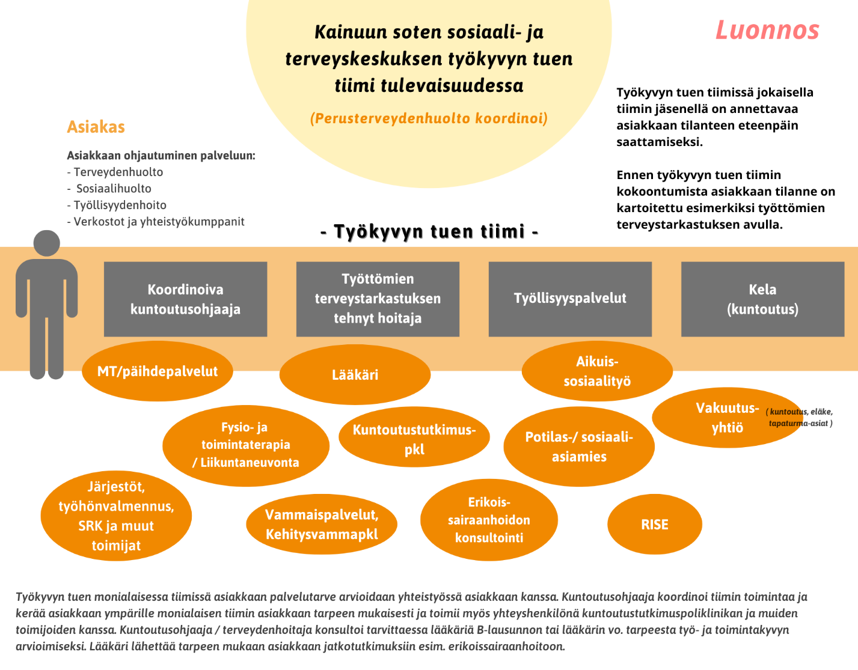
KUVA 4. Kainuun soten työkyvyn tuen tiimi

Perusterveydenhuollon koordinoiman työkyvyn tuen tiimin toiminta on yksi menetelmä työkyvyn tuen laajassa palvelukokonaisuudessa. Työkyvyn tuen tiimin pilotoinnin tarkempi suunnittelu päästiin aloittamaan huhti-toukokuussa 2022 kuntoutusohjaajan aloitettua HELLÄ -hankkeessa. Pilotoinnin suunnittelu aloitettiin työstämällä tavoitetila työ- ja toimintakyvyn arvioinnin prosessikaaviosta yhteistyössä Hellä -hankkeen suunnittelijan sekä kuntoutustutkimusyksikön suunnittelijan kanssa (liite 7). Prosessikaavion kautta voitiin hahmottaa työikäisten perusterveydenhuollon työkyvyn arvioinnin prosessi ennen työkyvyn tuen tiimin pilotointia. Prosessikaavion kautta käytiin keskusteluja eri tulosalueiden vastuuhenkilöiden kanssa ammattilaisten tekemistä mahdollisista toimintakyvyn arvioinneista ja mittareista. Perusterveydenhuollon työ- ja toimintakyvyn arvioinnin prosessikaavion kautta hahmottuu Kainuun soten työ- ja toimintakyvyn arvioinnin prosessiin liittyvät toimintamallit, ammattilaiset ja verkostot. Mallinnusta voi käyttää myös uusille työntekijöille perehdytyksen tukena, koska se ohjaa toimintaa asiakaslähtöisesti, jossa jokaisella ammattilaisella on roolinsa.

Työkyvyn tuen tiimin pilotointi päästiin aloittamaan elokuussa vuonna 2022 perusterveydenhuollon koronapandemian aiheuttaman kuormituksen takia. Työkyvyn tuen tiimin verkostopalaverissa pilotoitiin monialaisen verkostoyhteistyön vaikuttavauutta sekä perusterveydenhuollon koordinoivan kuntoutusohjaajan roolia työkyvyn tuen tiimin organisoimisessa yhdessä HELLÄ -hankkeen suunnittelijan kanssa. Resurssi kuntoutusohjaajan roolin pilotoimiseen saatiin HELLÄ -hankkeen puolelta. Terveydenhuollosta puuttuu palveluiden koordinoija ja pilotoinnin kautta testattiin, miten kuntoutusohjaaja voi vastata tähän tarpeeseen. Lisäksi pilotoinnilla saatiin tietoa monialaisen verkoston yhteistyön vaikuttavuudesta työttömien asioiden etenemisessä ja verkostojen etäpalveluiden hyödyntämisestä monialaisessa yhteistyössä. Lisäksi pilotoinnilla selvitettiin, miten eri ammattilaisten tekemät tarvittavat toimintakyvyn arvioinnit helpottivat ja tukivat lääkärin työtä. Lääkäriresurssit ovat vähäisiä, jonka takia erialan ammattilaisten tekemien arviointien hyödyntäminen koettiin verkostoissa tärkeäksi koordinoivan kuntoutusohjaajan hyödyntämisen lisäksi.

Työkyvyn tuen tiimin pilottipäivät lyötiin lukkoon yhdessä pilottiin osallistuvien ammattilaisten kanssa. Asiakkaita saatiin niin työllisyydenhoidosta, aikuissosiaalityöstä sekä yhden hankkeen kautta. Pilottiin otettiin asiakkaita myös työllistymistä edistävästä monialaisesta palvelusta (TYP), vaikka ajatuksena oli, että työkyvyn tuen tiimi verkostotapaamiseen ohjattaisiin pääsääntöisesti varhaisemman vaiheen asiakkaita, joilla ei vielä TYP.n kriteerit ole täyttyneet, eikä asiakas vielä ole erikoissairaanhoidon kuntoutustutkimuspoliklinikan asiakkuuden kriteereitä täyttävä. Pilotoinnista haluttiin laajasti tietoa, miten yksilöllisiä palveluita ja tukea voidaan saada työikäisille ja eri palveluista tulleille asiakkaille, ja miten vaikuttavaa verkostoyhteistyö on asiakkaiden asioita hoidettaessa. Työkyvyn tuen tiimin ja kuntoutustutkimus poliklinikalla tehtävän työkyvyn arviointiin lähettämisestä tehtiin toimintaohje ammattilaisille, jotta asiakkaat ohjautuisivat oikeisiin palveluihin oikeaan aikaan. Työkyvyn tuen tiimin lähettäminen on perusterveydenhuollon varhaisemman vaiheen palvelu (liite 10) ja kuntoutustutkimus poliklinikan arvioinnit ja lähetekriteerit (liite 11) ovat osa erikoissairaanhoitoa ja -tutkimusta, jossa tehdään vaativampia työ- ja toimintakyvyn arviointeja.

Työkyvyn tuen tiimiin liittyy asiakasvastaavamalli. Asiakasvastaavamallin vastuuhenkilöksi nimetään asiakkaan tilanteen kannalta sopivin henkilö työkyvyn tuen tiimistä. Asiakasvastaavia voi olla samanaikaisesti myös useampia, jolloin vastuut jaetaan ja sanoitetaan myös asiakkaalle. Työkyvyn tuen tiimissä koordinoiva kuntoutusohjaaja toimii asiakasvastaavana ja huolehtii työkyvyn tuen suunnitelman kirjaamisesta ja varmistaa myös sen, että suunnitelma on tiedossa kaikilla sen tekemiseen osallistuneilla tahoilla. Asiakasvastaava vastaa myös suunnitelman seurannasta yksin tai yhdessä toisen asiakasvastaavan kanssa, mikäli näin sovitaan verkostotapaamisessa. Asiakasvastaava vastaa asiakasohjauksesta, palvelujen järjestämisestä ja koordinoimisesta myös sosiaali- ja terveyskeskuksen yhteistyö-, verkosto- ja yhteisöpalvelujen osalta. Hänen tehtävänään on varmistaa, että asiakkaalta on saatu kirjallinen suostumus tiedonvaihtoon ja yhteistyöhön. Asiakasvastaavan tehtäviä ovat käytännön järjestelyistä huolehtiminen ja verkoston tarkoituksenmukainen tiedottaminen asiakkaan tilanteesta.

Työnhakijan pääasiallisena asiakasvastaava on usein työllisyysohjaaja tai sosiaalihuollon ammattilainen (SHL 42 § omatyöntekijä). Tärkeintä on, että asiakkaalle kerrotaan niin suullisesti kuin kirjallisestikin, keneen hän on ensisijaisesti yhteydessä asioissaan. Asiakasvastaavia voi olla tarvittaessa samanaikaisesti useampikin, esimerkiksi toinen voi olla koordinoiva kuntoutusohjaaja, joka koordinoi sosiaali- ja terveydenhuollon asioita asiakkaan tarpeen mukaisesti. Tärkeintä on, ettei asiakas tipu nivelvaiheissa palveluista ja hänen asiansa hoituvat. Erityisesti terveydenhuollon moninaisia palveluita käytettäessä voi asiakkaalla tulla tunne, ettei hänen asiansa ole kenenkään hyppysissä. Jokaiselle asiakkaalle nimetään oma asiakasvastaava, jonka avulla varmistetaan palveluiden saatavuus, oikea-aikaisuus ja jatkuvuus myös sote -puolella. Koordinoivan kuntoutusohjaajan roolia haluttiin pilotoida työkyvyn tuen asioiden koordinoinnissa. Selkeää on, että myös terveydenhuollon puolelle tarvitaan koordinoivaa roolia palveluiden viidakkoon. Aikuissosiaalityössä on nimetty työ- ja toimintakyvyn selvittelyyn perehtynyt eläkeselvittelyn koordinaattori, joka voisi toimia vastinparina perusterveydenhuollon kuntoutusohjaajalle jatkossa.

Ensimmäisten pilotointipäivien kokemukset olivat ennakkohaastatteluiden perusteella hyviä. Verkoston ja asiakkaan yhteisen näkemyksen kautta saatiin asiakkaan asioita vietyä eteenpäin asiakkaiden palvelupoluilla yksilöllisesti. Esimerkiksi kelan kuntoutus/työkykyasiantuntijan tuoma tieto verkostoon koettiin ensiarvoisen tärkeäksi, koska usein kelan tarjoamat työkyvyn tuen mahdollisuudet eivät aina ole ammattilaisille itsestään selviä. Asiakkaat toivat esille, että on tärkeää, että saa kerrottua työ- ja toimintakykyyn sekä työllistymiseen liittyvät asiat koko verkostolle ja kaikille ammattilaisille yhtä aikaa. Työkyvyn tuen tiimiin osallistuvien ammattilaisten määrä oli asiakkaan tukemisessa sopiva. Kaikilla osallistujilla oli annettavaa verkostotapaamiseen, mikä koettiin onnistuneeksi. Tämä on tärkeä ottaa jatkossakin huomioon. Työkyvyn tuen tiimiin osallistuville asiakkaille (liite 10) ja asiantuntijoille (liite 11) lähetettiin kysely verkostotapaamisen kokemuksen selvittämiseksi. Ammattilaiset kokivat työkyvyn tuen verkostotapaamisen pääsääntöisesti hyväksi ja vaikuttavaksi foorumiksi, joskin kehitettävää asiakasohjauksesta löytyi ja hypridimalli tapaamiselle koettiin osittain haasteelliseksi asiakkaan näkökulmasta. Ammattilaisten yhteistyö ja työnjako arvioitiin onnistuneeksi arvosanalla 8 (asteikolla 0-10). Yhteistyö koettiin sujuvaksi ja vastuut dokumentoitiin kirjallisesti. Jatkokehittämisen kohteeksi tiimin toiminnalle oli muun muassa asiakkaan jatkoseurannan selkeyteen liittyvät asiat, että asiakkaan asiat menisi ”maaliin asti” sekä etuuksien muutosten vaikutus asiakkaan talouteen ja sen sanoittaminen asiakkaalle. Ammattilaiset antoivat kokonaisarvosanaksi verkostolle sekä kuntoutusohjaajan toiminnalle 8 (asteikolla 0-10).

Kymmenestä asiakkaasta neljä vastasi asiakaskokemuskyselyyn ja heiltä palaute työkyvyn tuen tiimin oli pelkästään positiivista. Kaikilla vastaajilla oli hyvä motivaatio osallistua työkyvyn tuen tiimin verkostotapaamiseen, koska he kokivat, että saavat usean eri ammattilaisen tukea ja apua tilanteisiinsa samanaikaisesti. Oman asiansa edistymiselle asiakkaat antoivat arvosanaksi 8,5 asteikolla 0-10. Ammattilaisten arvio asiakkaiden asioiden edistymiseen oli 7 (7 vastaajaa). Kaikki vastanneet asiakkaat kokivat tulleensa kuulluksi. Ohessa muutamia ajatuksia tiimin toiminnasta.

”Tavoitteet oli kaikille selkeät ja yhdensuuntaiset ja toiminta alkoi vauhdilla etenemään. Itselläni oli helppo toimia, kun oli selkeät yhteyshenkilöt paperilla eritilanteisiin. Työkyvyn tuen tiimin kuntoutussohjaaja hoiti tarvittaessa etukäteen pohjustuksen tilanteestani erivastaanotoille ja lähti lääkäritapaamiseen mukaan, joka pisti lääkäriinkin ryhtiä heti. ”

”Opiskelupaikka on nyt haettu ja valoa tunnelin päässä näkyy.”

”Tiimi koostui usean alan ammattilaisista, sai tällöin paljon irti yhdellä kertaa. Käytännössä tapaamisessa tuli samantein vastaus asioihin mitkä askarrutti, kun oli ammattilainen paikalla. Jos ei ollut niin sieltä löytyi henkilö, joka osasi kertoa miten toimia tai mihin ottaa yhteyttä.”

Asiakkaiden mielestä kehitettäviä asioita työkyvyn tuen tiimin verkostotapaamiselle oli liian lyhyt aika (1,5h) tapaamiselle. Yksi vastaaja koki, että mielenterveysasioita olisi hyvä miettiä yhdessä tarkemmin jatkossa. Yhden vastaajan ajatus tiimin kehittämiseksi:

”Mielenterveysasiat on helposti sellaisia mitä ei välttämättä ymmärretä täysin, siksi jos ei ole jo niin mahdollisesti sen puolen ammattilainen olisi hyvä. Koska paljon työkyvyn tukemiseen liittyy mielenterveys ja se voi olla todella tarpeellinen lisä, varsinkin jos kyseessä on isoa muutosta asiakkaalla tai tilanne on todella vaikea.”

Hankkeessa selvitettiin asiakkuussovelluksen hyödyntämistä osatyökykyisten mahdollisessa seulomisessa mahdollisimman varhaisessa vaiheessa. Kainuun Rakenneuudistus -hankkeessa (KaRa) ja HELLÄ -hankkeissa on kehitetty asiakkuussovelluksen hyödyntämistä yhteistyöasiakkaiden tunnistamisessa. OSAKSI hankkeessa olisi haluttu lisätä työttömien työnhakijoiden havaitsemista heti perusterveydenhuollon ajanvarauksen ensikontaktista lähtien lisäämällä ajanvarauksen alkunäyttöön työtön/työssä -merkinnän asiakasohjauksen tehostamiseksi, mutta tietosuojanasiantuntijoiden mielestä merkintä ei ollut mahdollinen. Asiakasohjauksen ja yksilöllisen tuen kartoittamiseksi työllisyystilanteella on usein vaikutusta palvelutarpeisiin, joten asiaa kannattaa jatkossa vielä selvittää. Työkyvyn tuen pilotoinnissa tuotiin esille digipalvelujen sekä videovälitteisten menetelmien käyttöä asiakkaan tukemisessa, viranomaisten yhteistyössä ja vertaistuessa järjestämällä yhteistyöpalavereita digitaalisesti. Lääkäreillä ja muilla ammattilaisilla on mahdollisuus myös pitää vastaanottoa videovälitteisesti, mitä kannattaa hyödyntää jatkossa enemmän. Käyttöönotossa on mahdollista saada valmennusta ja ohjausta henkilöstölle ja asiakkaille Kainuun soten omien suunnittelijoiden tukemana.
Hankkeen tavoite on saavutettu työkyvyn tuen palvelukokonaisuuden, tunnistamisen sekä työkyvyn tuen tiimin pilotoinnin osalta. Työ- ja toimintakyvyn arviointi ja tuki on monisyinen ja laaja kokonaisuus. Pilotoinnin kautta saatiin kokemus siitä, että monialainen verkostoyhteistyö on ensiarvoisen tärkeää osatyökykyisten työnhakijoiden tukemisessa. Monialaisen yhteistyön kautta saatiin kolmeen pilotointipäivään osallistuvien asiakkaiden ja ammattilaisten kokemukset verkostotapaamisista kehittämistyön tueksi. Asiakkaita kolmessa ensimmäisessä pilotoinnissa Kajaanin ja Suomussalmen osalta oli yhteensä 10.

Yksilöllisten palvelupolkujen luominen osaksi tulevaisuuden sote-keskusta (sis. asiakasohjaus, verkostoyhteistyö, yhteinen suunnitelma)

Verkostojen kanssa on yhdessä mietitty yksilöllisten palvelupolkujen sujuvoittamista eri palveluissa, kuten sote -palveluissa, työllisyydenhoidossa, kelassa ja järjestöissä. Hankkeessa on pidetty yhteispalavereita eri toimijoiden kanssa. Muun muassa Vatesin aluekoordinaattorin ja järjestöjen sekä kuntakokeilun kanssa on istuttu saman pöydän ääreen suunnittelemaan alueen yhteistyötä asiakkaiden hyväksi ja kutsuttu koolle myös alueen hanketyöstä vastaavat henkilöt. Hanke teki yhteistyötä myös Luovin kanssa työllistymistä tukevien palvelupolkujen mahdollisuuksista, joista myös pidettiin yhteispalaveri vammaispalveluiden työtoiminnan kanssa. Yhteistyö Luovin ja vammaispalveluiden kanssa toimi hyvin (liite 12). Yhteistyön muotoja, kuten palavereita on tärkeä edelleen ylläpitää ja huomioida erityisesti asiakkaan nivelvaiheissa monialainen yhteistyö.

Kehittäjäasiakkailta on kerätty tärkeää tietoa palveluiden sujuvuudesta ja niitä hyödynnetty palveluiden kehittämisessä. Asiakasohjauksessa on tärkeää huomioida asiakkaan yksilöllinen palvelupolku ja ohjaaminen tarvittaviin palveluihin. Riittävän tiivis tuki asiakkuuden alussa on koettu tärkeäksi asioiden eteenpäin saattamisessa ja työkyvyn tuen tarpeen arvioinnissa. Lisäksi on tärkeää ”saattaen vaihtaen” toiseen palveluun, mikäli palvelutarve asiakkaalla muuttuu.

Työkyvyn tuen tiimin pilotoinnin yhteydessä on pilotoitu asiakkaan yksilöllisten palveluiden koordinointia, jota arvioitiin yhdessä tiimiläisten kanssa. Verkostojen kanssa on käyty keskusteluja myös nivelvaiheissa olevien (esim. sairauslomalla, kuntoutustuella sekä eläkkeen hylkäämispäätöksen saaneiden) yksilölliset palvelupolut. Näiden osalta keskustelu jatkui syksyllä 2022, jolloin keskusteltiin verkostojen kanssa, kuka vastaa asiakkaiden yksilöllisistä palvelupoluista missäkin tilanteissa. Tätä keskustelua kannattaa pitää yllä jatkossakin, koska nämä asiakkaat usein jäävät herkästi vähälle huomioille.

Työkyvyn tuen tiimissä asiakkaalle laadittiin yhteistyössä asiakkaan kanssa työkyvyn tuen suunnitelma, jonka koordinoiva kuntoutusohjaaja kirjaa potilastietojärjestelmään (Lifecare) sekä jokainen verkoston jäsen omiin tietojärjestelmiinsä. Verkostotapaamisesta kirjataan myös muistio, johon kirjataan keskeiset toimenpiteet, vastuut ja seuranta. Yksilöllisiä palvelupolkuja voi koordinoida kuntoutusohjaajan lisäksi myös esimerkiksi oma työllisyysohjaaja. Asiakasvastuut sovitaan ja kirjataan ylös asiakkuussuunnitelmaan, jonka asiakas saa verkostotapaamisen jälkeen (liite 12).

Alueella keskustelua on herättänyt etävastaanoton lisääntyminen perusterveydenhuollossa. Erityisesti osatyökykyisten työttömien terveystarkastuksien tekeminen etänä puhelimen välityksellä on aiheuttanut huolta asioiden hoitumisesta. Etäpalvelut ovat tätä päivää ja soveltuvat osalle asiakkaista, mutta harvoin osatyökykyisille, joilla voi olla haasteita useammalla elämän osa-alueella. Kainuussa on tehty uranuurtavaa työtä hanketyön kautta jo vuodesta 2006 lähtien kehittäen terveystarkastusten sisältöä. Terveystarkastukset ovatkin saaneet paljon kiitosta asiakkailta – asiakkaat ovat tunteneet tulleensa kohdatuiksi, kun ovat päässeet käymään hoitajan vastaanotolla. Asiakkaan aito kohtaaminen on edellytys onnistuneelle palvelukokemukselle ja asiakkaan palvelupolkujen rakentumiselle. On tärkeä muistaa, että jokainen kohtaaminen on merkityksellinen ja palveluiden juurruttamiseen tarvitaan meitä kaikkia.

Verkoston kanssa yhteisten keskusteluiden pohjalta sekä niin ammattilaisten kuin asiakkaidenkin arviointien pohjalta asiakkuussuunnitelma koettiin tärkeänä, koska siihen jäi mustaa valkoisella ylös, mitä verkostotapaamisessa sovittiin, ketä asiantuntijoita oli mukana ja kuka vastaa mistäkin asiasta jatkossa. Muistio/asiakkuussuunnitelma on konkreettinen, joskin hieman pitkä, mutta siinä tulee kehittäjäasiakkaidenkin mielestä hyvin esille keskeiset asiat verkostotapaamisesta. Työkyvyn tuen tiimin toiminnassa on hyödynnetty kehittämisvaiheesta lähtien asiakaskokemustieto, joten tavoite on saavutettu ja oikeisiin asioihin on hankkeessa vastattu.

Sosiaalihuollon työllistymistä tukeva palvelupolku osaksi tulevaisuuden sote-keskusta

Kainuun sote toteuttaa sosiaalihuollon työllistymistä tukevaa toimintaa muun muassa kuntouttavan työtoiminnan, sosiaalisen kuntoutuksen, TYP-toiminnan ja eläkeselvittelyjen kautta. Työllistymistä edistävä monialainen yhteispalvelu (TYP) on TE-toimiston, kunnan ja Kelan yhteinen toimintamalli, jossa yhdessä asiakkaan kanssa arvioidaan, suunnitellaan ja vastataan prosessivastuullisesti asiakkaan työllistymisprosessin etenemisestä. Hanke on tehnyt tiivistä yhteistyötä aikuissosiaalityön kanssa. Aikuissosiaalityön kanssa on käydä keskustelua työikäisten sosiaalipalveluissa toteutettavasta jalkautuvasta työstä sekä rakenteellisen sosiaalityön ja tiedolla johtamisen merkityksestä osana työllistymistä tukevia sosiaalihuollon palveluja. Kainuun aikuissosiaalityössä on ollut meneillään yhteistyössä Itä-Suomen sosiaalialan osaamiskeskuksen kanssa Rakenteellisen sosiaalityön osaamisen kehittämishanke, SOSRAKE, joka on tuonut sosiaalihuollon tärkeää tietoa esille myös infograafin muodossa, KUVA 5 alla.
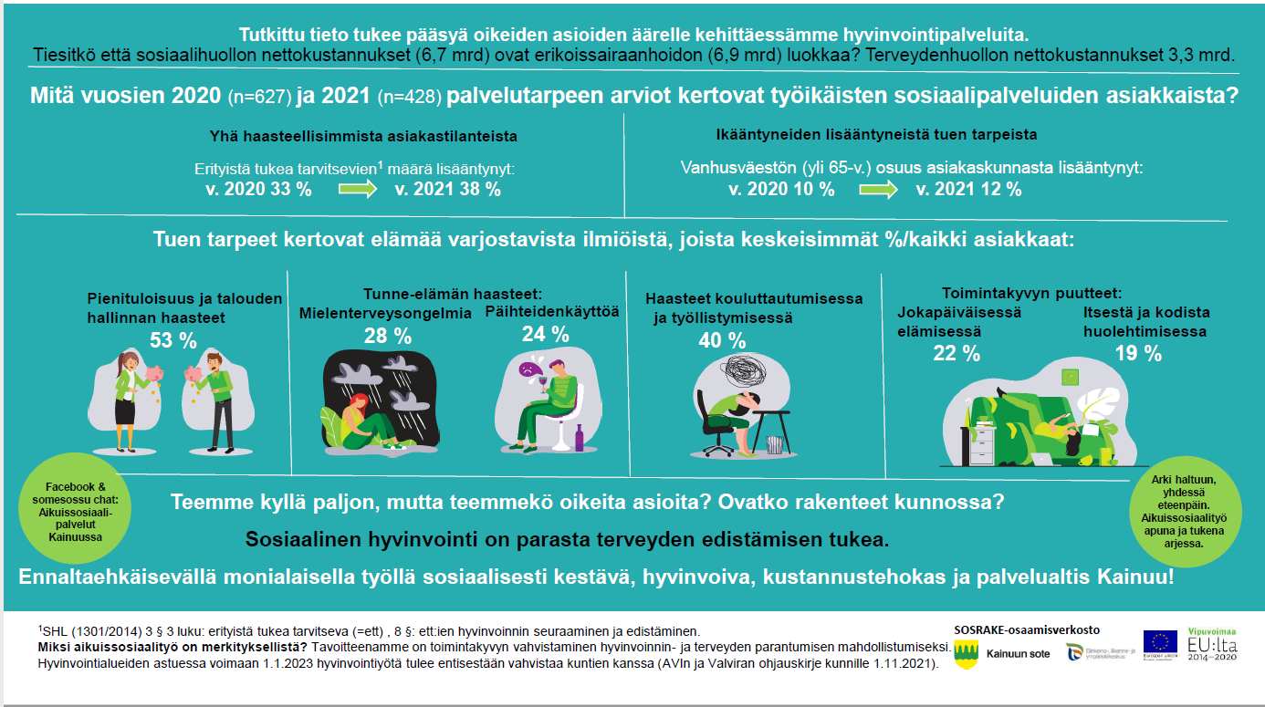
KUVA 5. Sosiaalihuollon infograafi

Rakenteellinen sosiaalityö on tärkeä tuntea kehittämistyössä. Suunnittelija tutustui kuntouttavan työtoiminnan sekä sosiaalisen kuntoutuksen paikkoihin hankkeen alussa yhdessä vs. kuntouttavan työtoiminnan esimiehen kanssa. Kainuussa osallistui vuonna 2021 kuntouttavaan työtoimintaan 324 asiakasta. Kainuussa on tarjolla monipuolisia kuntouttavan työtoiminnan, että sosiaalisen kuntoutuksen paikkoja. Käynnin aikana tuli ilmi, että kevyitä toimistotyöpaikkoja kaivattaisiin enemmän kuntouttavaan työtoimintaan. Yhteistyö viranomaisten ja aikuissosiaalityön kanssa koettiin sujuvan kentällä hyvin. Erityisesti pienemmissä kunnissa yhteydenotto koettiin helpoksi ja nopeaksi. Kuntouttava työtoiminta koetaan verkostoissa tärkeäksi työllistymistä tukevaksi palveluksi esimerkiksi ennen työkokeilua ja mahdollista palkkatukityötä ja työllistymistä avoimille työmarkkinoille tai esimerkiksi kohti opiskelua (liite 14).

Kainuun sotella on aikuissosiaalityössä nimetty eläkeselvittelynkoordinaattori. Eläkeselvittelynkoordinaattorin rooli on keskeinen työ- ja toimintakyvyn selvittelyssä, arvioinnissa ja tukemisessa, kun asiakkaalla on aikuissosiaalityön palveluiden tarve. Eläkeselvittelynkoordinaattori auttaa ja tukee asiakkaan yksilöllistä palvelupolkua. Hän esimerkiksi voi laatia sosiaalisen selvityksen muun muassa lääkärin B-lausunnon tueksi, osallistuu tarpeen mukaan yhteistyöpalavereihin ja terveydenhuollossa tapahtuviin käynteihin, opastaa ja auttaa etuuksien hakemisessa ja mahdollisten valitusten tekemisessä. ”Eläkeselvittelyn koordinaattori” -nimi on osin harhaanjohtava, josta on käyty keskustelua aikuissosiaalityön johdon kanssa. Asiakkaat usein kohdentavat ammattinimikkeen eläkkeen myöntämiseen, hakemiseen tai mahdollistamiseen, jonka takia on tärkeä miettiä jatkossa, voisiko ammattinimikkeen muuttaa esimerkiksi aikuissosiaalityön työkykyselvittelijäksi tai vastaavaksi.

Yhteistyö aikuissosiaalityön kanssa on ollut hankkeen aikana antoisaa ja onnistunutta. Yhteiskehittämistä on asiakkaan työkyvyn tuen tunnistamiseksi ja tukemiseksi ollut tavoitteen mukaisesti, muun muassa rakenteellisesta sosiaalityön tulosten huomioiminen on ollut tärkeää hankkeen toimenpiteitä suunniteltaessa. Jatkossa kannattaisi yhteistyötä tiivistää entistä enemmän muun muassa eläkeselvittelyn koordinaattorin ja kuntoutusohjaajan välillä. Näin saataisiin sote -puolelle vastinpari, joka kehittäisi yhteistoimintaa jatkumona Kainuun sotessa.

Hankkeessa oli tehtävänä tehdä selvitys tuetun työllistämisen mallien edellytyksistä Kainuun sotessa. Asiasta käytiin yhteispalavereita aikuissosiaalityön kuntouttavan työtoiminnan, vammaispalvelun sekä mielenterveys- ja riippuvuuksien hoidon kanssa. Hankkeessa selvitettiin olisiko Kainuun sotessa mahdollisuutta lisätä osatyökykyisten työllistämistä esimerkiksi alihankintamallin kautta. Yhteispalavereissa todettiin, ettei tällä hetkellä ole resursseja hyödyntää alihankintamallia, mutta asia jätettiin hautumaan ja alihankintamallin mahdollisuuksia voidaan katsoa tarvittaessa uudestaan hyvinvointialueelle siirryttäessä.

Vammaispalveluissa päivä/työtoiminnan puolella toimii yksi työvalmentaja, joka selvittää ja tukee vammaisten henkilöiden avotyötoiminnan mahdollistamisen sekä työmarkkinoille siirtymisen. Tämä resurssi on kuitenkin tällä hetkellä riittämätöntä tukemaan ja etsimään kaikkia mahdollisuuksia vammaisten työllistymiseksi. Avotyötoiminnan kehittäminen on valtakunnallinen tavoite. Kaikki avoimille työmarkkinoille kykenevät on hyvä jatkossa selvittää esimerkiksi työhönvalmennuksen kautta ja löytyisikö avoimilta työmarkkinoilta mahdollisuuksia työllistyä erityisesti pitkään avotyötä tehneille.

Kainuun sote etsii keinoja omien osatyökykyisten työntekijöiden työllistämiseksi, jonka takia osatyökykyisten työnhakijoiden työllistämiseen (sosiaalinen työllistäminen) ei nähdä tällä hetkellä keskeisenä kehittämisasiana, mutta asiaa on pohdittu eri toimijoiden kesken. Jatkossa olisi tärkeää jatkaa tätä keskustelua myös alueen elinvoimaisuuden tukemiseksi.

Työkyvyn tuen palvelukokonaisuus

Työkyvyn tuen palvelukokonaisuudessa on kuvattu asiakkaan keskeiset työkyvyn tukijat. Työkyvyn tuen palvelukokonaisuus osiossa on kuvattu osatyökykyisten työttömien palveluiden yhteensovittaminen lähimpien verkostojen ja yhteistyötahojen kanssa. Työkyvyn tuen palvelukokonaisuuteen liittyy yhteinen työnjako ja vastuut. Työkyvyn tuen palvelukokonaisuuteen liittyy vuosittaiset verkostojen tapaamiset, jotka liittyvät työkyvyn tuen tiimiin ja työkyvyn tuen asioiden yhteiskehittämiseen jatkossa. Myös työkyvyn tuen tarpeen tunnistamiseen liittyvistä asioista on keskusteltu eri toimijoiden kanssa, ettei tehtäisi päällekkäistä työtä ja asiakkaat ja asiantuntijat hyötyisivät yhteistyöstä. Hankkeessa on käyty keskustelua kaikkien toimijoiden kanssa työkyvyn tuen palveluista, mahdollisuuksista ja verkostossa tehtävästä yhteistyöstä ja sen kehittämisestä asiakkaan tukemisessa. Työkyvyn tukijoita on verkostossa useita (KUVA 5), ja usein ammattilaisetkin ovat ymmällään tästä ”viidakosta”, jonka takia on tärkeä tiedostaa, että usein asiakas on vielä enemmän ymmällään ja tarvitsee tukea ja usein rinnalla kulkijaa, mikäli hänellä on monialaisen tuen tarve.

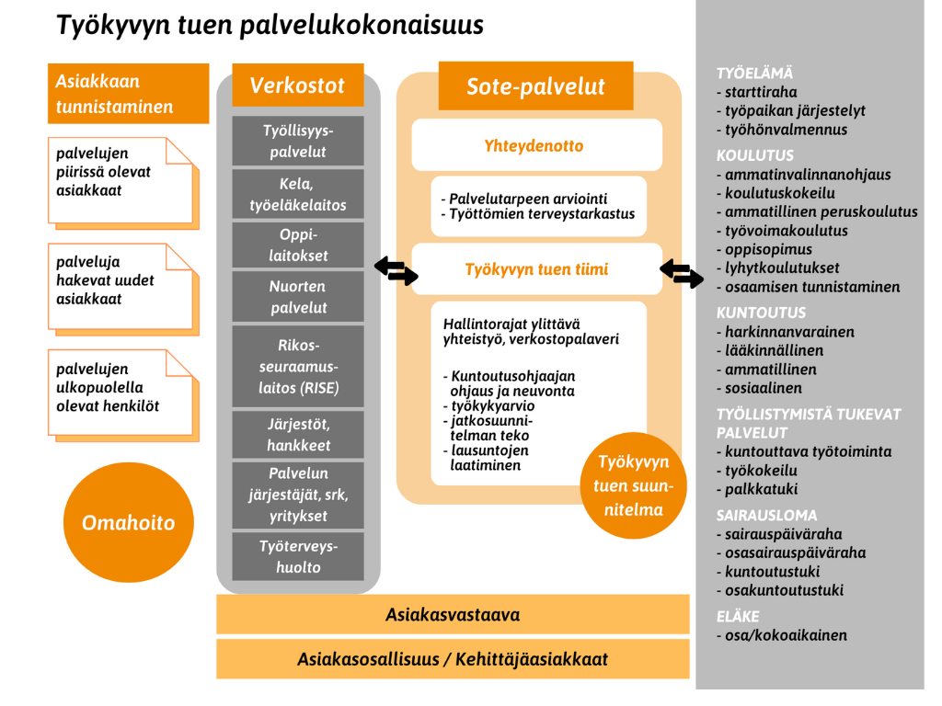
KUVA 5. Työkyvyn tuen palvelukokonaisuus

Työkyvyn tuen palvelukokonaisuudessa on tärkeä olla koordinoivia tahoja. Jokaisella toimijalla on omat toimintatavat, työkyvyn tuen palvelut, mittarit ja näiden yhteensovittamiseksi verkosto tarvitsee myös yhteisiä toimintatapoja, pienempiä ja isompia verkostoja sekä koordinoijia palveluittain asiakkaiden tueksi. Osaksi hankkeessa on pilotoitu yhdessä Hellä -hankkeen kanssa työkyvyn tuen tiimiä ja koordinoivan kuntoutusohjaajan roolia perusterveydenhuollossa. Sote -keskuksessa on tärkeää olla myös työkyvyn tuen koordinoijia. Aikuissosiaalityön sekä perusterveydenhuollon työkyvyn tuen koordinaattori muodostavat työparin sote -keskuksissa, joita voi konsultoida sote -palveluista ja soten tarjoamista työ- ja toimintakyvyn mahdollisuuksista.

Hankkeessa toteutettiin sote ammattilaisille osaamiskartoituskysely, jonka pohjalta nousi toive työkyvyn tukijoiden palveluiden esittelyistä. Toisten toimijoiden palveluita ei aina osata hyödyntää, kun ammattilaiset eivät tunne työkyvyn tuen palvelukokonaisuutta ja palveluiden työkyvyn tuen mahdollisuuksia. Tämän takia palveluita jää käyttämättä ja hyödyntämättä. Kohdennetut työkyvyn tuen palveluiden esittelyt koettiin tärkeiksi, joten jatkossa on hyvä muistaa, että eri toimijoiden esittelyitä järjestetään säännöllisesti vaihtuvien työntekijöiden takia. Lisäksi yhteispalaverit verkoston kanssa ovat tärkeitä asioiden ajan tasalla pysymiseksi ja palveluiden tuntemiseksi.

Itsearvioinnin perusteella työkyvyn tuen palvelukokonaisuus oli onnistunut. Yhteistyö eri tahojen kanssa sujui hyvin ja kaikki toimijat osallistuivat kehittämistyöhön. Erityisesti käytännön työtä tekevät olivat erityisen kehityshaluisia ja kokivat verkostoyhteistyön tärkeäksi (liite 19) ja halusivat tehdä yhteistyötä osatyökykyisten asioiden edistämiseksi ja verkostoyhteistyön kehittämiseksi. Työkyvyn tuen palvelukokonaisuus näkyy työkyvyn tuen tiimin suunnittelussa ja toteutuksessa, jossa päästiin tavoitteeseen. Asiakkaan palvelutarpeen mukaan koolle kutsuttiin ammattilaiset, joilla oli tästä työkyvyn tuen palvelukokokonaisuudesta antaa asiakkaan tilanteeseen lisäarvoa ja tukea. Lisäksi verkostojen kanssa käytiin keskustelua kehittämisen mahdollisuuksista nyt ja tulevaisuudessa. Korona aika ja resurssipula kuitenkin rajoittivat ajoittain muun muassa perusterveydenhuollon osallistumismahdollisuuksia. Työkyvyn tuen osaajia verkostossa on paljon. Kainuussa osataan puhaltaa yhteen hiileen ja tämä keskustelu ja kehittämistyö jatkuu edelleen.

Lisätietoja Innokylästä osoitteesta:
https://innokyla.fi/fi/toimintamalli/tyokyvyn-tuen-palvelukokonaisuus-kainuu

Laatukriteereihin perustuva tuetun työllistymisen työhönvalmennuksen pilotointi

Tätä toimenpidettä ei toteutettu hankkeessa.

Alihankintamalli

Tätä toimenpidettä ei toteutettu hankkeessa.

Ammattilaisten osaamisen vahvistaminen

Osaamisen kartoitus
Hankkeen alussa selvitettiin osaamiskartoituksen perusteella henkilöstön osaamisen nykytila työkyvyn tuen asioista (liite 15). Osaamiskartoituskyselyyn vastasi 43 Kainuun soten työntekijää, jotka työskentelivät osatyökykyisten parissa. Työkyky asioiden osaamisen keskiarvo oli vastaajien kesken (asteikolla 1-10) 7,1. Osaamiskartoituksen perusteella osaaminen arviointiin pääsääntöisesti melko hyväksi työkykyosaamisen suhteen, mutta hajontaa osaamisessa oli runsaasti. Aktiivisimmin kyselyyn vastasivat sosiaalihuollon sekä mielenterveys- ja päihdetyön parissa työskentelevät. Osaamiskartoituksessa tuli ilmi, ettei toisten palveluita ja työkyvyn tuen mahdollisuuksia tunneta riittävän hyvin, jonka takia järjestettiin koulutusta eri toimijoiden palveluista ja työkyvyn tuen mahdollisuuksista ja asiakkaan kohtaamisesta sekä verkostoyhteistyön tärkeydestä (liite 14). Verkostoiden työkyvyn tuen mahdollisuuksista on tärkeää pitää vuosittain lyhyt esittely ja herätellä samalla keskustelua yhteistyön mahdollisuuksista. Työkyvyn tuen tiimin vuosittaisissa verkostotapaamissa voisi tätä palveluiden esittelyajatusta pitää säännöllisesti yllä ja sopia eri palveluiden esittelyistä säännöllisin väliajoin. Tästä on käyty keskustelua myös Kainuun soten koulutuspäällikön kanssa, että palveluiden esittelyille olisi jatkuva täydennyskoulutussuunnitelma. Täydennyskoulutussuunnitelman täytäntöönpanosta tulisi vastata kuitenkin nimetty yhteyshenkilö, joka voisi olla mahdollisesti perusterveydenhuollon koordinoiva kuntoutusohjaaja.

Hankkeen tavoitteena oli vahvistaa työ- ja toimintakyvyn arvioimisessa käytettävien terveys- ja hyvinvointimittareiden käyttöä sekä tuen ja palveluiden vaikutusten arviointia. Hanke on käynyt vuoropuhelua eri toimijoiden käyttämistä mittareista. Hankkeeseen teki terveystieteiden opiskelija selvityksen työ- ja toimintakyvyn mittareista (liite 6). Haasteina mittareiden käytössä on, että eri toimijoilla on paljon erilaisia mittareita käytössä. Yhtenevää käytäntöä mittareiden käytöstä ei ole ja niistä saatua ei tarpeeksi hyödynnetä asiakastyössä tai verkostoissa. Hyväksi havaittua kykyviisaria ei päätetty ottaa terveydenhuollon käyttöön, mutta Kykyviisari on käytössä kuntakokeilussa ja muun muassa TYP:ssä. Kykyviisaria päätettiin pilotoida työkyvyn tuen tiimin asiakkaille, mikäli heille ei ole sitä aikaisemmin tehty. Työ- ja toimintakyvyn arvioinnissa suunnitellaan käytettäväksi Kainuun sotessa WHODAS 2.0 - kyselyä, joka on yleisesti käytetty toimintakyvyn itsearviointimittari.

Projektiryhmäläiset osallistuivat Työterveyslaitoksen työkyvyn tuen koulutukseen, jonka antia he veivät omiin työyhteisöihinsä. Koulutus koettiin antoisana ja monialaisen työn koulutuksille olisi sijaa jatkossakin. Työterveyslaitoksen pitämää koulutusta voi jatkossa hyödyntää itseopiskelumateriaalina tai osana perehdytystä. Koulutukseen pääsee Työterveyslaitoksen sivujen kautta osoitteessa: Työkyvyn tuki -koulutus | Työterveyslaitos (ttl.fi).

Hankkeen kautta lähti kaksi Kainuun soten työntekijää opiskelemaan myös työhönvalmentajaksi (Kuntoutus-, tuki- ja ohjauspalveluiden erikoisammattitutkinto). Paikkoja koulutukseen olisi ollut 4. Osallistujamäärän osalta ei päästy tavoitteeseen.

Työkyvyn tuen keskeisten toimijoiden palveluista pidettiin koulutusta, jonka lisäksi asiakkaan kohtaamisesta ja monialaisen työn kehittämisestä keskusteltiin koulutuksissa. Riitta Malkamäen fasilitoima seminaari ratkaisukeskeisestä työotteesta sai kiitosta. Seminaarissa painotettiin yhteistyön kehittämisen tärkeyttä ratkaisukeskeisellä työotteella. Malkamäki on uranuurtaja osatyökykyisten asioissa, ja hänen osaamistaan hyödynnettiin myös loppuseminaarissa.

Lääkäreille suunnattiin työkyvyn osaamiseen, arviointiin ja Kelan kuntoutuksiin sekä B-lausunnon laatimiseen liittyvää koulutusta, joihin kutsuttiin myös työttömien terveystarkastuksia tekeviä hoitajia mukaan. Lisäksi lääkärille suunnattiin myös työterveyslääkärin koulutus jäljellä olevasta työkyvyn arvioinnista. Myös Pohjois-Suomen muiden työkykyohjelman hankkeiden kanssa tehtiin yhteistyötä ammattilaisten osaamisen tukemiseksi, joita voitiin hyödyntää koko verkostolle. Tarjolla oli työkyvyn tukeen, arviointiin liittyvää koulutusta, kuten vammaisten henkilöiden työllistymiseen liittyvää koulutusta. Myös työkykyohjelmassa mukana ollut Kela järjesti useita koulutuksia työkyvyn tuesta ja arvioinnista. Seminaareja ja koulutustilaisuuksia oli tarjolla enemmän, kuin mitä verkostot pystyivät hyödyntämään, mutta verkostoista oli osallistujia aina, ja he pystyivät hyödyntämään osaamistaan työyhteisöjensä hyväksi. Jatkossa osaamiskartoitus olisi hyvä kohdentaa koko verkostolle. Hankkeessa järjestettävät koulutukset tarjottiin koko verkostolle. Koulutusten jälkeen osaamiskartoitus uusittiin Kainuun soten työntekijöille.

Osaamiskartoituksen uusintakyselyn keskiarvo oli 5. Kyselyyn vastasi 46 Kainuun soten työntekijää. Osaamiskartoituksen uusintakyselyn perusteella osaaminen oli heikompaa, jota voi selittää osatyökykyisten parissa työskentelevät uudet työntekijät sekä eri vastaajat alkukartoitukseen nähden. Osaamiskartoituksen uusintakyselyyn vastasi eniten mielenterveys- ja päihderiippuvuuksien hoidon työntekijät (33,3%) sekä terveyskeskuspalveluissa työskentelevät (30,3%), kun taas ensimmäiseen kyselyyn vastasi eniten aikuissosiaalityön työntekijät, jotka pääsääntöisesti työskentelevät osatyökykyisten kanssa. Kyselyyn vastanneista 46:sta työntekijöistä 70 % kuitenkin koki, että osaaminen oli työkyvyn- ja työllistymisen tuen asioista riittävällä tasolla ja monialaista yhteistyötä osattiin hyödyntää tarpeen mukaan.

Vastausten perusteella osa työntekijöistä ei ehtinyt osallistua hankkeessa järjestettyihin koulutuksiin, erityisesti perusterveydenhuollosta. Osaamistarpeiksi tunnistettiin sosiaalietuuksien, työkyvyn tuen palveluiden sekä Kelan kuntoutuspalveluiden tunteminen. Osa työntekijöistä havahtui kyselyn perusteella osaamistarpeistaan työkyvyn ja työllistymisen asioissa, joten asiaan kannattaa jatkossa kiinnittää huomiota koulutussuunnitelmia laatiessa.

Koulutusten ja seminaarien avulla saatiin selkiytettyä eri tahojen yhteistä näkemystä ja vahvistettua asiakkaan palvelupolun sujuvuutta. Työkykyasioiden hoitaminen vaatii erityisosaamista ja toimijoiden verkoston tuntemista. Jokainen toimija verkostossa on tärkeä! Osatyökykyisten palveluiden on tärkeää olla helposti saatavilla. Kun työkyvyn tuen tarve tunnistetaan mahdollisimman varhaisessa vaiheessa, eivät asiakkaiden tilanteet pitkity.
Ammattilaisten osaamisen tukeminen onnistui hankkeessa melko hyvin. Koulutuksissa oli osallistujia koko verkostoista, vaikka aika oli haasteellinen korona pandemian aiheuttaman kuormituksen takia. Kaikki työntekijät eivät kuitenkaan päässeet osallistumaan koulutuksiin resurssipulan takia. Monialaisessa yhteistyössä on tärkeää, että toisten ammattilaisten osaaminen tunnistetaan ja sitä hyödynnetään. Myös ympärillä olevaa verkostoa kannattaa rohkeasti hyödyntää. Pienen hetken yhteinen pohdinta usein mahdollistaa asiakkaan ohjautumisen suoraan oikeaan palveluun ja sujuvoittaa asioiden hoitumista joskus monimutkaisessakin palveluverkostossa. Jatkossakin osaamisen vahvistamiseen tulee kiinnittää erityistä huomiota ja lisätä entisestään yhteiskeskustelua työkyvyn tuen asioista ja ennen kaikkea matalalla kynnyksellä ottaa yhteyttä toisiin ammattilaisiin -yhteistyöllä olemme enemmän!

Seuranta ja arviointi

Hankkeen toimenpiteiden jatkuvaa seurantaa on tehty STM:n hankeraporttiin 2 kuukauden välein. Lisäksi hankkeen etenemisestä on tehty omaseurantaa ja itsearviointia. Toimenpiteistä on lisäksi raportoitu projektiryhmäläisille sekä ohjausryhmäläisille.

Hanke käynnistyi keväällä 2021 hieman aikataulusta myöhässä. Hanke käynnistyi kuitenkin rivakasti ja otti aikataulun kiinni suhteellisen nopeasti. Koronapandemia on haitannut hankkeen etenemistä koko hankeajan. Yhteistyö on muutoin sujunut palveluiden kanssa hyvin. Hankkeessa on mallinnettu työ kyvyn tuen palvelukokonaisuus ja -tiimi ja asiakasvastaavamalli. Hyvinvointialueella on pilotoitu monilainen asiakastyötä tekevä työkyvyn tuen tiimi, jonka toimintaa jatketaan HELLÄ -hankkeessa. Hankkeessa on ollut mukana Kainuun soten jäsenkunnat (pl. Puolanka) ja hanke on tehnyt tiivistä yhteistyötä ja palvelukokonaisuuden kuvausta yhdessä muiden työllisyydenhoidon toimijoiden kanssa.

Työkyvyn tuen tiimin pilotoinnin osalta on tehty kysely kolmen ensimmäisen verkostopäivän osalta tiimiin osallistuville asiakkaille ja ammattilaisille. Työkyvyn tuen tiimin arviointikyselyiden mukaan monialainen verkostotapaaminen koettiin vaikuttavaksi, joskin hypriditapaaminen (etäyhdeydellä) koettiin asiakkaan kohtaamisen kannalta etäiseksi, jota kannattaa pohtia jatkossa. Työkyvyn tuen tiimin seuranta ja arviointi toimenpiteiden vaikuttavuudesta jatkuu ensi vuonna HELLÄ -hankkeen toimesta, jossa hyödynnetään jo olemassa olevaa tietoa palvelun kehittämiseksi.

Hankkeen koulutusten kautta verkoston toimijoiden osaaminen on lisääntynyt, vaikka kaikki halukkaat eivät voineet osallistua järjestettyihin koulutuksiin resurssipulan ja korona pandemian takia. Jatkossa osaamisen kehittämiseen kannattaakin panostaa säännöllisillä koulutuksilla ja seurata osaamista jatkossakin kartoitusten avulla. Esimerkiksi työkykykoordinaattorin koulutusta järjestetään nykyisin myös etänä, johon osallistumisen mahdollisuutta kannattaa hyödyntää esimerkiksi työttömien terveystarkastuksia tekevien hoitajien osaamisen kehittämiseksi.

Projektiryhmälle ja ohjausryhmälle suunnatussa kyselyssä hankkeen toimintaan oltiin pääasiallisesti tyytyväisiä. Kyselyyn vastasi 6 projektityöryhmän ja 2 ohjausryhmän jäsentä. Yhteistyöhön hankkeen kanssa oltiin erityisen tyytyväisiä (4,75) arviointiasteikolla 0-5, kehittämistä hankkeessa koettiin eniten tiedottamiseen ja näkyvyyteen liittyvissä asioissa keskiarvolla 3,25. Vastausten perusteella erityisesti projektiryhmäläiset veivät tietoa omiin työyhteisöihinsä hankkeen asioista ja hyödynsivät oppimaansa työyhteisönsä hyväksi. Vastausten perusteella hankkeen kehittämistyö koettiin konkreettiseksi ja käytännönläheiseksi. Toivomuksena oli, että toimintamallit jalkautuisivat jatkossa ja työkyvyn arvioinnin koulutuksia jatkettaisiin erityisesti perusterveydenhuollossa. Vastausten perusteella terveydenhuollon sitoutuminen hankkeeseen jäi osin puutteelliseksi, mihin toivottiin jatkossa parannuksia osatyökykyisten työkyvyn sekä kuntoutuksen tarpeen arvioinnin kehittämiseksi. Yhteistyön kehittämiseen kaivattiin johdon tukea vaikuttavamman toiminnan takaamiseksi.

Viestintä

Osaksi -hankkeen viestintää on toteutettu alueellisesti: muun muassa osatyökykyisiin liittyvistä asioista on julkaistu blogikirjoituksia, lehtijuttuja ja tiedotteita soten sisäisen median (Kaima-intranet) sekä ulkoisen median, kuten sosiaalisen median (Facebook, Instagram), Kainuun Sanomien sekä paikallislehden Koti-Kajaanin sekä Kainuun yrittäjien viestinnän kautta, mikä on lisännyt osatyökykyisten asioiden näkyvyyttä.

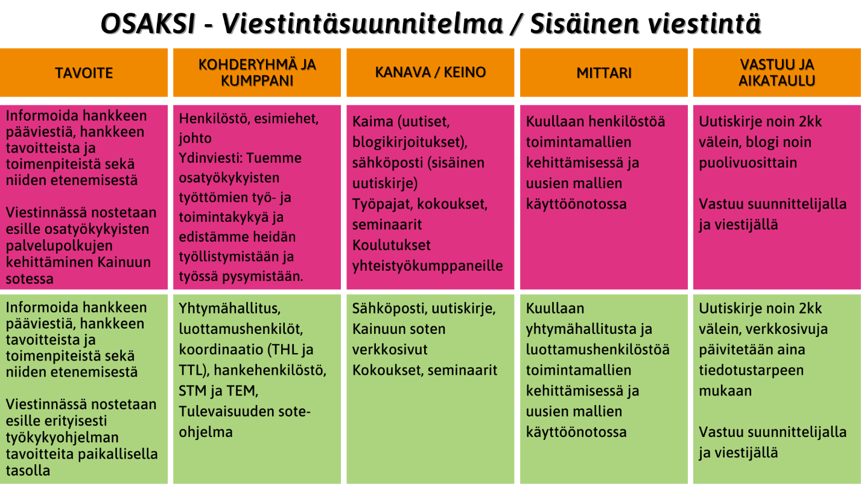

Lisäksi hankkeesta on tiedotettu suullisesti verkostoille ja tehty Innokylään kuvaukset toimintamalleista. Hankkeen sisäistä viestintää hankkeen etenemisestä on tehty säännöllisesti projektiryhmälle sekä ohjausryhmälle. Hankkeen valtakunnallisesta viestinnästä on vastannut STM yhdessä THL:n kanssa. Sisäisessä viestinnässä Kainuun soten kehittämis- ja suunnitteluyksikön uutiskirje on ilmestynyt vaihtelevin väliajoin ja vaihtelevin teemoin, jolloin hankkeella ei ole ollut suoraan mahdollisuutta vaikuttaa julkaisuaikatauluun tai julkaisun sisältöön. Blogikirjoituksia on julkaistu Kainuun soten sisäisessä Kaima-intranetissä.

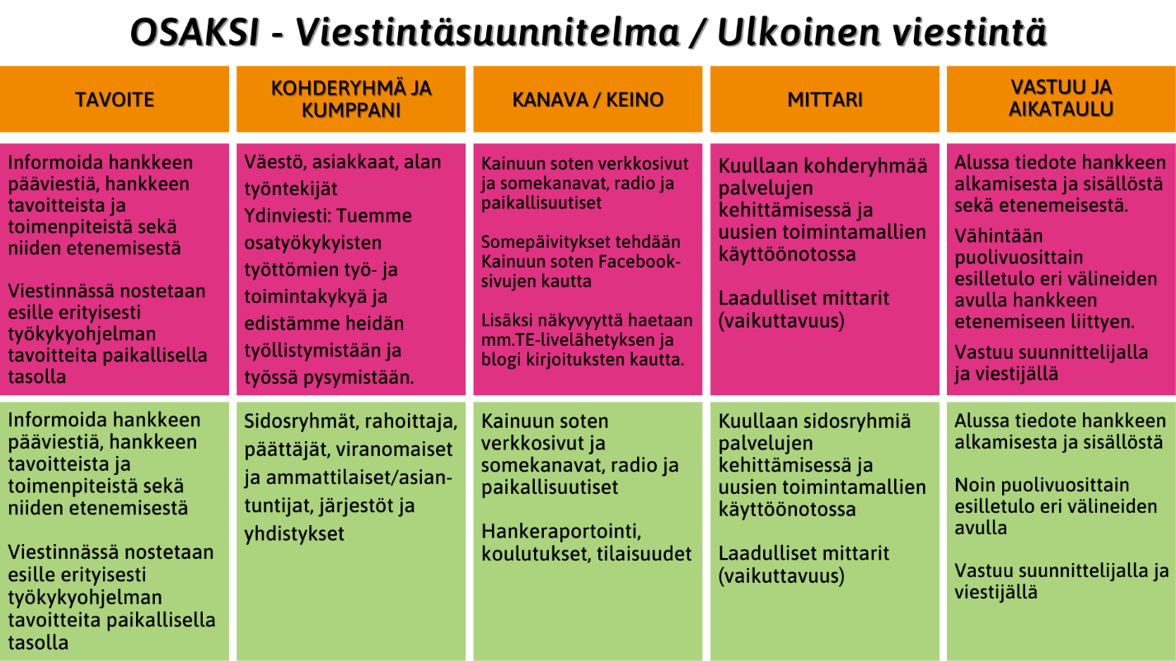

Hankkeen sosiaalisen median päivitysten tavoitettavuus on ollut kohtalaista. Koska hankkeen viestinnän henkilöstöresurssi (viestijä/projektisihteeri 20%) oli pieni ja ajalliset resurssit rajallisia, ei hankkeelle tehty ollenkaan omia somekanavia, vaan someviestinnässä hyödynnettiin Kainuun soten valmiita kanavia kattavine seuraajamäärineen. Someviestintää hyödynnettiin etenkin tapahtumista ilmoittamisessa, sekä esim. kehittäjäasiakkaiden hankinnassa. Keskimäärin yksi julkaisu tavoitti yli 2000 henkilöä (orgaaninen), ja reaktioita (tykkäyksiä, kommentteja) yhteen julkaisuun tuli keskimäärin noin 10 kpl. Päivityksiä jaettiin muutamia kertoja sivun seuraajien toimesta. Tuntuma on, että someviestintä on kiinnostanut eniten niitä henkilöitä, joilla osatyökykyisyys koskettaa omaa elämää tai jotka työskentelevät työkykyasioiden parissa. Tärkeää on ollut tiedottaminen sidosryhmille/yhteistyökumppaneille, jotka ovat tahoillaan välittäneet hankkeen viestiä eteenpäin omille kohderyhmilleen.

Ehdotukset jatkotoimenpiteiksi

Tärkeimmät opit

Yhteistyö kehittäjäasiakkaiden ja kokemustoimijoiden sekä verkostojen kanssa on antanut paljon. Työkyvyn tuen tarpeen tunnistamiseen, palveluiden kehittämiseen ja yhteistyön tekemiseen on tullut syvyyttä niiden runsaslukuisten keskusteluiden myötä kehittäjäasiakkaiden ja verkostojen kanssa. Asiakaslähtöisyyden keskiössä on aina asiakkaan aito kohtaaminen. On tärkeää, että ammattilaiset kohtaavat asiakkaat ennakkoluulottomasti. Tärkeä viesti yhteistyön kehittämisessä on, että ammattilaisten tulee kysyä, ei olettaa asioita asiakkaan näkökulmasta. Joskus asiakkaalla ei ole varsinaisesti motivaatiota tehdä asioita, mutta asiakas voi silti sitoutua esimerkiksi palveluun ja sitä kautta löytää motivaation etsiä uusia mahdollisuuksiaan tilanteeseensa, esimerkiksi kohti työelämää. On tärkeä muistaa, että esimerkiksi asiakkaan mahdollinen välinpitämätön asenne voi johtua kyvyttömyydestä nähdä ja löytää mahdollisuuksiaan, jossa hän tarvitsee rinnalla kulkemista. Jokainen kohtaaminen on tärkeä, ja aina joku kohtaaminen aukaisee myös mahdollisuuden polkuja ja raivaa tietä kohti työllistymistä tai kuntoutumista. Asiantuntijoiden tulee antaa mahdollisuus asiakkaalle löytää oma aarrearkkunsa, kuten Malkamäki (2022) verkostojen yhteistyöseminaarissa korosti.

On tärkeää, että jatkossa kiinnitetään enemmän huomiota asiakkaan voimavaroihin ja jäljellä olevaan työ- ja toimintakykyyn, eikä vain puutteisiin ja diagnooseihin! Parhaimmat ratkaisut usein löytyvät, kun asiakas itse oivaltaa ja löytää keinot työ- ja toimintakyvyn tukemiseksi, jossa ammattilainen on rinnalla kulkija ja usein auttaa näkemään nuo monet mahdollisuudet asiakkaan palvelupolulla. Tärkeää on, että jokaisella toimijalla on yhteinen päämäärä asiakkaan työ- ja toimintakyvyn tukemisessa. Tuloksista hyötyvät niin palveluiden käyttäjät, että yhteiskunta. Monialaisen työn arvo tulee nostaa sille paikalle, kun se kuuluu! Meidän tulee hyödyntää entistä enemmän monialaisen työn mahdollisuuksia ja tunnistaa ja tunnustaa kaikkien ammattilaisten sekä esimerkiksi järjestöjen merkitys työkyvyn tukemisessa! Yhteistyössä on voimaa, eikä kukaan kykene yksin tekemään tätä tärkeää työtä. Tämä viesti on ollut keskiössä verkostojen kanssa yhteistyötä tehtäessä. Kerätär tutkimuksessaan (2016) toteaa, että perusterveydenhuolto on ollut heikoin lenkki tukemassa osatyökykyisiä monialaisessa työssä. Perusterveydenhuollossa on ollut hankkeen aikana kova resurssipula, niin koronan, henkilöstövajeen että useamman hankkeen toimenpiteistäkin johtuen, mistä syystä Osaksi -hankkeen asiat etenivät aluksi hitaasti. Osatyökykyisten parissa työskentelevillä työntekijöillä on kuitenkin kova tahtotila kehittää yhteistä monialaista työtä myös perusterveydenhuollossa, mikä näkyi myös työkyvyn tuen tiimin pilotointiakin suunniteltaessa aktiivisena osallistumisena kiireistä huolimatta. Erityiskiitos tulee hoitajille, jotka uutterasti tekevät tärkeää työtä osatyökykyisten tukemiseksi. Meillä Kainuussa on työttömien terveystarkastusprosessi saanut valtakunnallisestikin paljon kiitosta – pidetään edelleen huolta tästä hyvin toimivasta prosessista!

Työikäisten palvelut ja työ- ja toimintakyvyn arvioinnin sekä tuen prosessi tulee kytkeä tulevaisuuden sosiaali- ja terveyskeskuksen kontekstiin siinä missä muidenkin ikäluokkien palvelut. Työikäisten työ- ja toimintakyvyn tukeminen tulee nähdä investointina tulevaisuuteen niin alueen elinvoimaisuuden kuin inhimillisen näkökulmankin vuoksi. Osatyökykyisissä on työvoimapotentiaalia ja meidän tulee monialaisesti tehdä työtä sen eteen omilla tonteillamme, että työllisyys alueellamme jatkaa hyvää kehitystä. Osatyökykyisille kuuluu työkyvyn tuen palvelut perusterveydenhuollossa, kuten työllisille kuuluu työterveyshuolto.

Koordinoivan kuntoutusohjaajan rooli nähtiin hankkeessa tärkeäksi. Työkyvyn tuen mahdollisuuksia ei kaikki ammattilaiset tunne ja palveluiden siilottuneisuus aiheuttaa ammattilaisissakin ajoittain päänvaivaa. Koordinoivalla kuntoutusohjaajalla on tuntemusta kuntoutuksen mahdollisuuksista ja sote -toimijoista. On tärkeää, että myös perusterveydenhuolto saa kuntoutuksen ammattilaisen ja tämä huomioidaan ja nähdään tärkeänä myös strategisella tasolla!

Mitä seuraavaksi

Työkyvyn tuen palveluiden juurruttamiseen tulevaisuuden sosiaali- ja terveyskeskuksessa vaatii yhteistä keskustelua yhteen hiileen puhaltamista niin perusterveydenhuollon kuin erikoissairaanhoidon, verkostojen sekä päättäjien kanssa. Koordinoiva kuntoutusohjaaja/asiakasvastaava käytäntö tulisi juurruttaa asioiden edistämiseksi myös perusterveydenhoitoon. Monialainen työ on yhteistyötä, jossa tunnistetaan ja tunnustetaan toisten osaaminen ja osataan hyödyntää sitä monialaisesti.

On tärkeää, että asiakasvastuut sanoitetaan asiakkaalle ääneen ja yhteenveto sovituista asioista annetaan myös kirjallisesti asiakkaalle. Myös asiakkaan itsensä huolehdittavat asiat / toimenpiteet ja vastuut tulee sanoittaa myös, jotta jokaisella on selkeät ohjeet, tavoitteet ja seurannasta sovitaan myös kirjallisesti. Jokaisen roolia työkyvyn tuen asioissa tulee selkeyttää edelleen. Tämän onnistumiseksi yhteisistä palavereista ja matalan kynnyksen yhteydenotoista tulee pitää kiinni vastaisuudessakin.

Yhteenvetona voitaisiin vielä todeta, että tarvitsemme edelleen avointa keskustelua ja verkostoyhteistyön kehittämistä. Olemme kuitenkin oikealla polulla ja meillä on yhteinen visio alueen elinvoimaisuuden lisäämiseksi hyödyntämällä monialaista yhteistyötä työnhakijoiden työllistymisen tukemiseksi. Jokaisen toimijan on tärkeä hoitaa oma tonttinsa puhaltaen yhteen hiileen aidosti ja hyväksi havaittuja toimenpiteitä lähdetään juurruttamaan myös yhdessä. Muutos lähtee jo jokaisen ammattilaisen yksittäisestä ajatuksesta ja asenteesta työskennellä ja kohdata asiakas aidosti ja tukea hänen palvelupolkuaan yksilöllisesti hyödyntäen verkoston tukea!

Riskien toteutuminen

Ennalta mietittyjen riskien osalta ei hankkeessa tullut yllätyksiä. Sen sijaan koronan vaikutukset, muiden hankkeiden toimenpiteet ja resurssipula erityisesti perusterveydenhuollossa aiheuttivat omat riskinsä hankkeelle, mikä aiheutti hankkeen toimenpiteiden hitaan etenemisen eritysesti työkyvyn tuen tiimin rakentamisen osalta. Hankkeen loppu puolella kuitenkin työkyvyn tuen tiimin pilotointi saatiin käyntiin ja tuloksia päästiin analysoimaan.

Mistä materiaali löytyy

www.innokylä.fi
Asiakasvastaavamalli Kainuu 2022; https://innokyla.fi/fi/toimintamalli/asiakasvastaava-toimintamalli-kainuu
Työkyvyn tuen palvelukokonaisuus Kainuu 2022; https://innokyla.fi/fi/toimintamalli/tyokyvyn-tuen-palvelukokonaisuus-kainuu
Työkyvyn tuen tiimi Kainuu 2022; https://innokyla.fi/fi/toimintamalli/tyokyvyn-tuen-tiimi-kainuu
www.sote.kainuu.fi

Loppusanat

Monialainen, vaikuttava yhteistyö vaatii kaikilta toimijoilta yhteistä tahtotilaa ja asennetta. Kainuussa on menestyksellisesti kuvattu Kainuun työllisyydenhoidon käsikirjassa työllisyydenhoidon toimijoiden tehtävät ja vastuut. Myös monia muita julkaisuita työllisyydenhoidon saralla on tehty samoihin asioihin viitaten, silti asiat eivät vieläkään toteudu toivotulla tavalla kaikesta hyvästä työstä huolimatta. Terveyserot ovat kasvaneet jo aivan liian suuriin mittasuhteisiin Suomessa, kuten Lappalainen & Hakulinen (2020) toteavat. Olisiko aika muuttaa asenteita, työskentelytapoja ja ennen kaikkea lisätä avointa keskustelua edelleen meidän alueen elinvoimaisuuden lisäämisestä ja yhteisestä työllisyydenhoidosta?

Työkyvyn tuen mallinnuksen ja selvityksen tekijä kiittää asiantuntija -verkostoa ja kehittäjäasiakkaita aktiivisuudesta ja yhteistyöstä - ilman verkostossa käytyjä keskusteluja ja jaettuja kokemuksia ymmärrys osatyökykyisille suunnatusta toimintamallista olisi jäänyt huomattavasti vaillinaisemmaksi.

LÄHTEET:

Innokylä: Asiakasvastaavamalli Kainuu 2022; https://innokyla.fi/fi/toimintamalli/asiakasvastaava-toimintamalli-kainuu
Innokylä: Työkyvyn tuen palvelukokonaisuus Kainuu 2022; https://innokyla.fi/fi/toimintamalli/tyokyvyn-tuen-palvelukokonaisuus-kainuu
Innokylä: Työkyvyn tuen tiimi Kainuu 2022; https://innokyla.fi/fi/toimintamalli/tyokyvyn-tuen-tiimi-kainuu
Kainuun sote, www.sote.kainuu.fi
Kerätär R. 2016. Kun katsoo kauempaa, näkee enemmän. Monialaisenen työkyvyn ja kuntoutustarpeen arviointi pitkäaikaistyöttömillä. Oulun yliopisto. Saatavilla www-muodossa osoitteessa: http://jultika.oulu.fi/files/isbn9789526210865.pdf (luettu 3.6.2022)
Oivo, T. & Kerätär, R. Osatyökykyisten reitit työllisyyteen – etuudet, palvelut, tukitoimet. Sosiaali- ja terveysministeriön raportteja ja muistioita 43/2018
Lappalainen K. & Hakulinen H. 2020. Työttömien terveyspalveluiden kehittäminen monitahoarvioinnin viitekehyksessä. Työelämän tutkimus, TTL.
Pukkila P, Helander J, Rantala E. 2020. Miten toimivaa monialaista yhteistyötä voidaan arvioida työyhteisössä? Saatavilla www-muodossa osoitteessa: Miten toimivaa monialaista yhteistyötä voidaan arvioida työyhteisössä? - HAMK Unlimited (luettu 5.8.2022)
Saikku P. (2018). Hallinnan rajoilla: Monialainen koordinaatio vaikeasti työllistyvien työllistymisen edistämisessä. Väitöstutkimus. Helsingin yliopisto. Saatavilla www-muodossa osoitteessa: https://helda.helsinki.fi/handle/10138/233917 (luettu 5.7.2022)
Saumaton sote –Kainuun integraatio, www.sote.kainuu.fi
Sotkanet 2022. Saatavilla www-muodossa osoitteessa: https://sotkanet.fi/sotkanet/fi/taulukko/?indicator=s_bPtNZNLgQA&region=s7YssM7SM4y3BAA=&year=sy5zsjbS0zUEAA==&gender=t&abs=f&color=f&buildVersion=3.0-SNAPSHOT&buildTimestamp=202109301228 (Luettu 30.6.2022)
TEM 2022. Työllisyyskatsaus. Saatavilla www-muodossa osoitteessa: https://www.temtyollisyyskatsaus.fi/graph/tkat/tkat.aspx?ely=11 (30.6.2022)

THL arviointiraportti 2019. Saatavilla www-muodossa osoitteessa: https://thl.fi/fi/web/sote-uudistus/sote-arviointi-ja-tietopohja/palvelujarjestelman-arviointi/arviointi-2019

LIITE 1

Asiakaskokemuskysely osatyökyisille työnhakijoille työllistymisen palveluista. Kainuun soten Työkykyohjelman 2021- 2022 tavoitteena on kehittää osatyökykyisten palvelupolkuja työ- ja toimintakyvyn tukemiseksi.
Tavoitteena on osatyökykyisten henkilöiden työllistymisen edistäminen ja palveluiden kehittäminen. Tämän kyselyn tarkoituksena on kartoittaa palvelujen käyttäjien kokemuksia ja ajatuksia saamistaan palveluista. Vastauksesi ovat ensiarvoisen tärkeitä ja niitä tullaan käyttämään palveluiden kehittämisen tukena. Vastaaminen tapahtuu anonyymisti, eikä henkilötietoja kerätä. Vastausaikaa on 1.10.2021 saakka. Lisätietoja kyselystä voit halutessasi kysyä Kainuun soten Työkykyohjelman projektisuunnittelija Kati Nevalaiselta puh. 040 6711079 / kati.nevalainen@kainuu.fi

- Mikä on asuinkuntasi?
- Hyrynsalmi
- Kajaani
- Kuhmo
- Paltamo
- Ristijärvi
- Sotkamo
- Suomussalmi

- Mitä työllistymistä tukevia palveluita/etuuksia sinulla on käytössä tällä hetkellä?
o KELA:n kuntoutuspalvelut ( esimerkiksi Nuotti, TEAK, psykoterapia)
o Työeläkevakuutusyhtiön ammatillinen kuntoutus
o Kuntouttava työtoiminta (sosiaalihuolto)
o Sosiaalinen kuntoutus
o Työllisyydenhoito (TE-toimisto / kuntakokeilu)
o TYP
o Kuntoutustutkimus- ja erityisterapiapalvelut (erikoissairaanhoito)
o Koulutus / Oppilaitoksen tuki
o Työkokeilu (työllisyyspalvelut)
o Palkkatuki
o Työhönvalmennus
o Työkykykoordinaattorin tuki
o Työn räätälöinti (Esimerkiksi työtehtävien tai työajan muokkaaminen)
o Vammaisten henkilöiden työtoiminta
o Kehitysvammalain mukainen työtoiminta ja työhönvalmennus
o Osasairauspäiväraha
o Osatyökyvyttömyyseläke
o Jotain muuta, mitä?

- Miten olet kokenut työllistymistä tukevien palveluiden toimimisen
Vastaa olla alla oleviin väittämiin oman kokemuksesi mukaan, arvio asteikolla 0-10 (0= huonosti ja
10 erinomaisesti) Ympyröi vastauksesi.

- Palveluun on ollut helppo päästä ja palvelut ovat olleet helposti saavutettavia
0, 1, 2, 3 , 4, 5, 6, 7, 8, 9, 10
Haluatko tarkentaa mistä palvelusta on kyse?___________________

- Olen tullut kuulluksi omien toiveideni ja unelmieni suhteen
0, 1, 2, 3 , 4, 5, 6, 7, 8, 9, 10
Haluatko tarkentaa mistä palvelusta on kyse?___________________

- Toimintakykyyni liittyvät asiat on huomioitu palveluitani suunniteltaessa
0, 1, 2, 3 , 4, 5, 6, 7, 8, 9, 10
Haluatko tarkentaa mistä palvelusta on kyse?___________________

- Mielipidettäni on kuunneltu palveluitani suunniteltaessa
0, 1, 2, 3 , 4, 5, 6, 7, 8, 9, 10
Haluatko tarkentaa mistä palvelusta on kyse?___________________

- Työ- ja toimintakykyyn liittyvistä keskusteluista on ollut työllistymiseni kannalta hyötyä
0, 1, 2, 3 , 4, 5, 6, 7, 8, 9, 10
Haluatko tarkentaa mistä palvelusta on kyse?___________________

- Minulla on työntekijä, joka tuntee tilanteeni (työ- ja toimintakykyyn liittyvissä asioissa) kokonaisvaltaisesti
0, 1, 2, 3 , 4, 5, 6, 7, 8, 9, 10
Haluatko tarkentaa mistä palvelusta on kyse?___________________

- Sain sellaista tukea, mitä tarvitsin (riittävä ohjaus, keskustelut)
0, 1, 2, 3, 4, 5, 6, 7, 8, 9, 10
Haluatko tarkentaa mistä palvelusta on kyse?___________________

- Suosittelisin palvelua?
0, 1, 2, 3, 4, 5, 6, 7, 8, 9, 10
mitä palvelua________________

- Mitkä ovat mielestäsi merkittävimmät työ- ja toimintakykyysi vaikuttavat asiat, esteet tai haasteet? (nimeä 1-3)

- Oletko käynyt työttömien terveystarkastuksessa?
kyllä / en

- Jos olet, niin miten sinun työ- ja toimintakykyäsi selvitettiin / tuettiin työllistämisen edistämiseksi?

Minkälaisen arvosanan antaisit terveydenhuollolle palvelusta
0, 1, 2, 3, 4, 5, 6, 7, 8, 9, 10

- Oletko käyttänyt sosiaalihuollon palveluita?
kyllä / en
Mitä palveluita olet käyttänyt
- aikuissosiaalityö
- vammaispalvelut
- kehitysvammapalvelut

- Jos olet, niin miten sinun työ- ja toimintakykyäsi selvitettiin / tuettiin työllisyyden edistämiseksi?

Minkälaisen arvosanan antaisit sosiaalihuollon palvelusta
0, 1, 2, 3, 4, 5, 6, 7, 8, 9, 10

10. Missä meillä olisi vielä kehitettävää Kainuun sotessa? Sana on vapaa

Kiitos vastauksestasi!

LIITE 2

Kehittäjäasiakkaiden case -kuvaukset

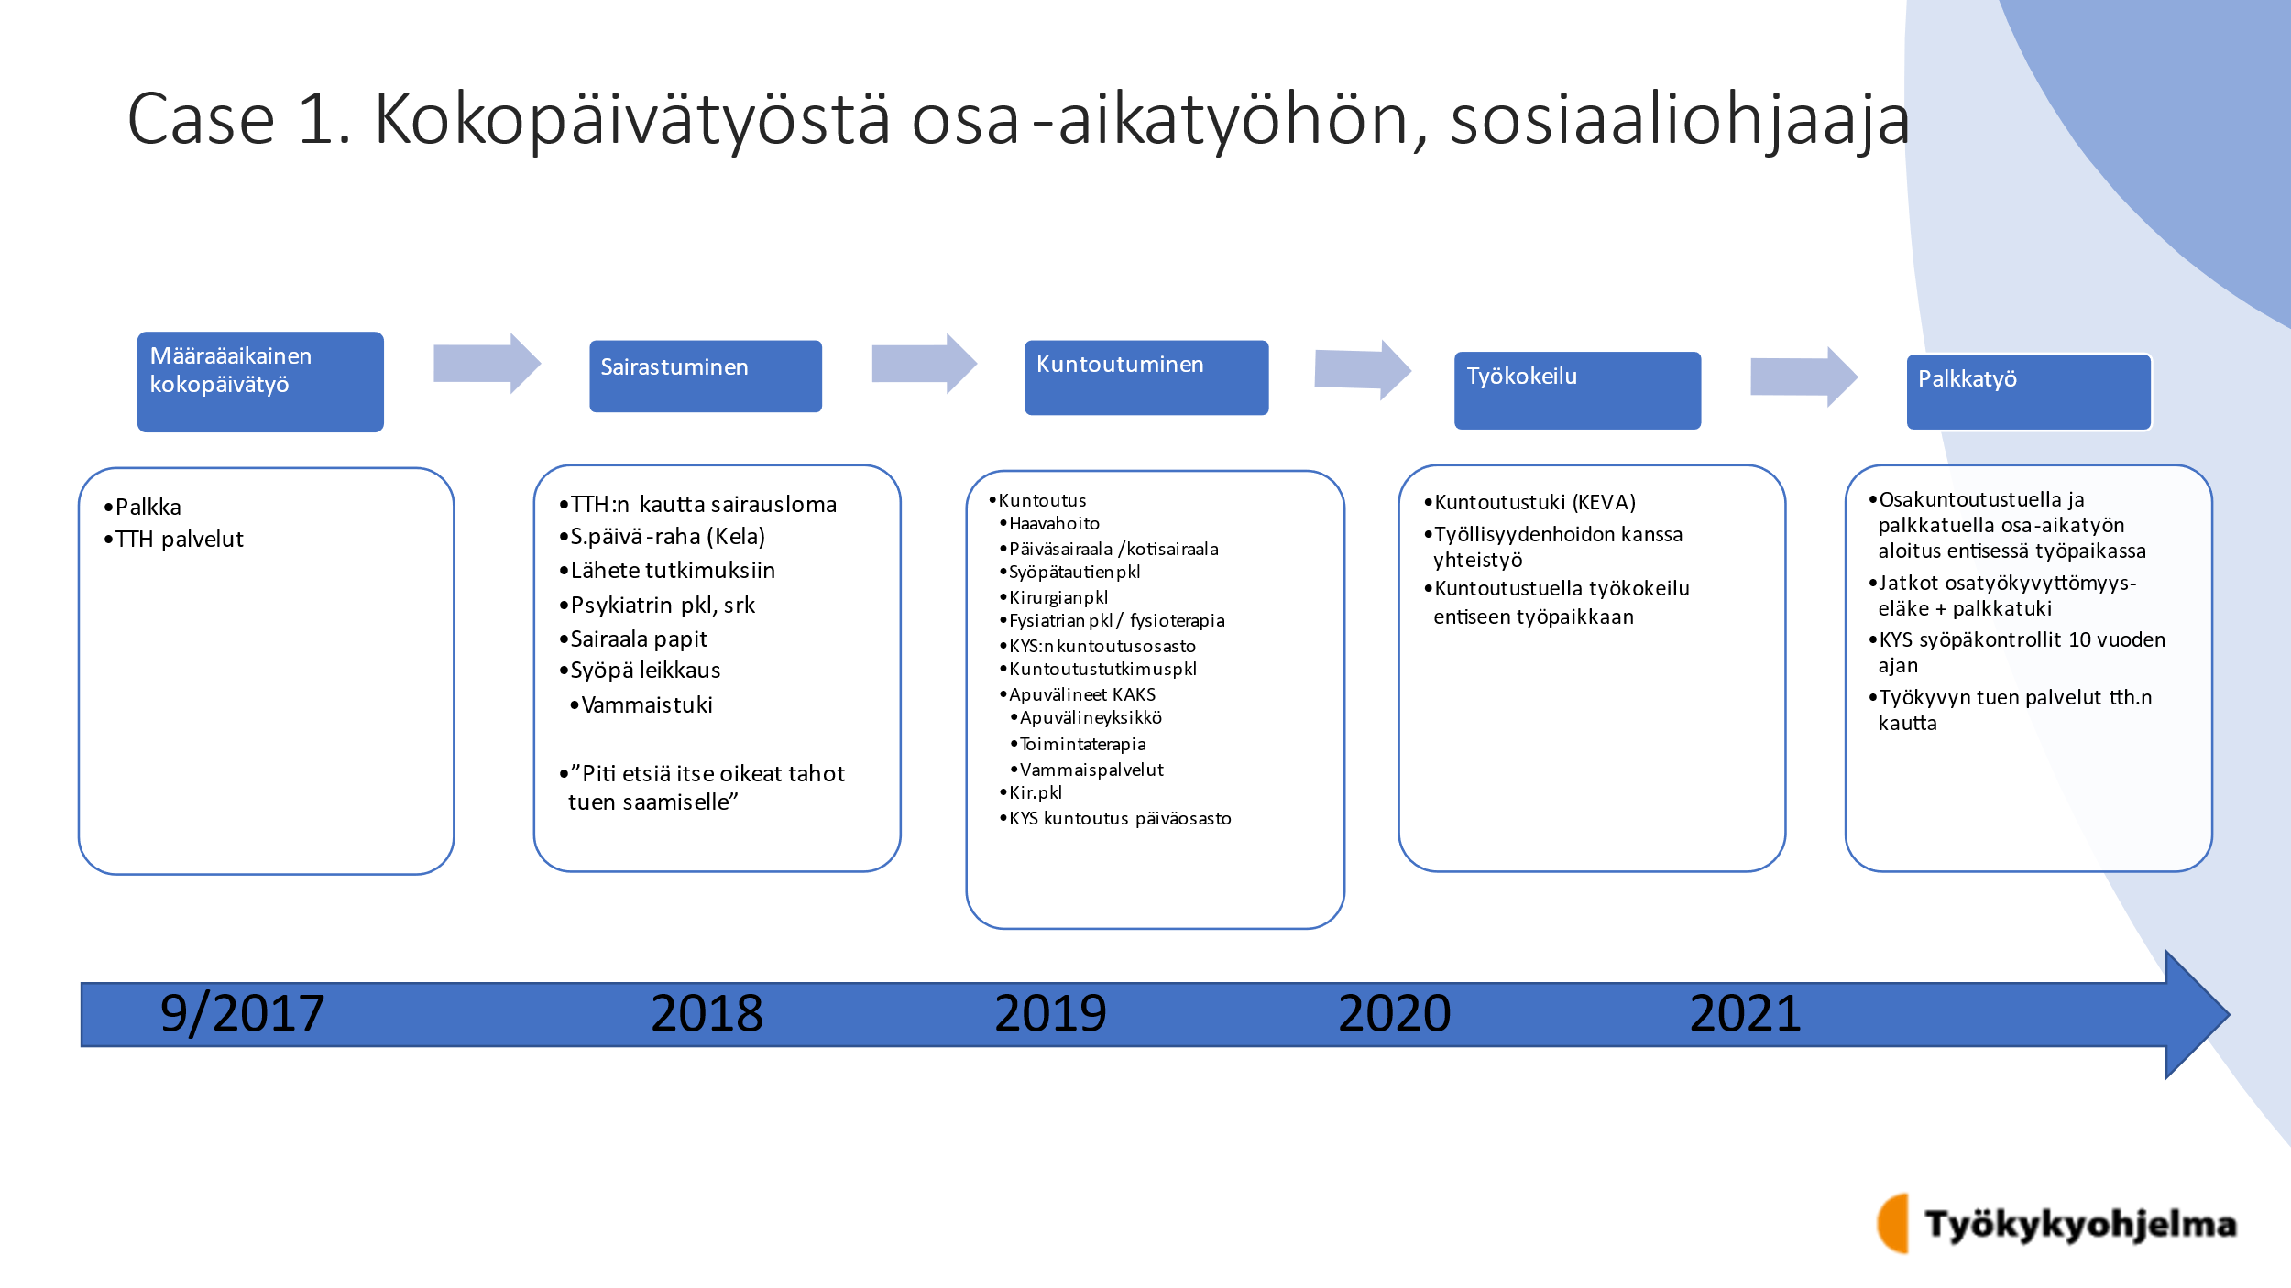

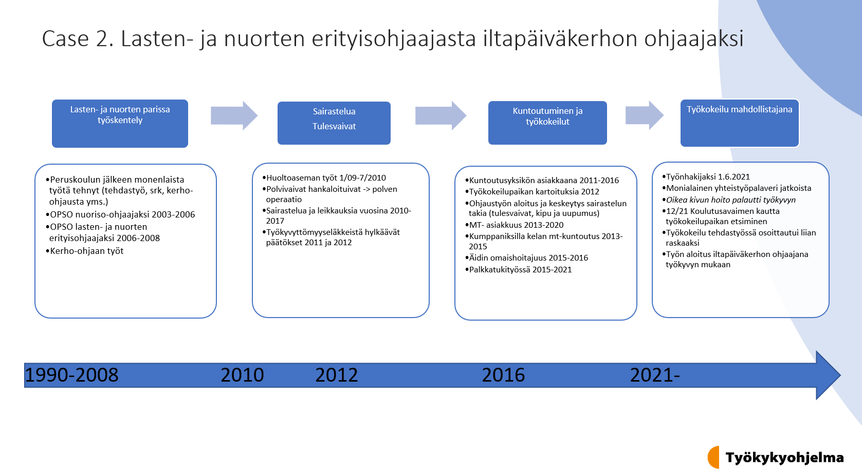

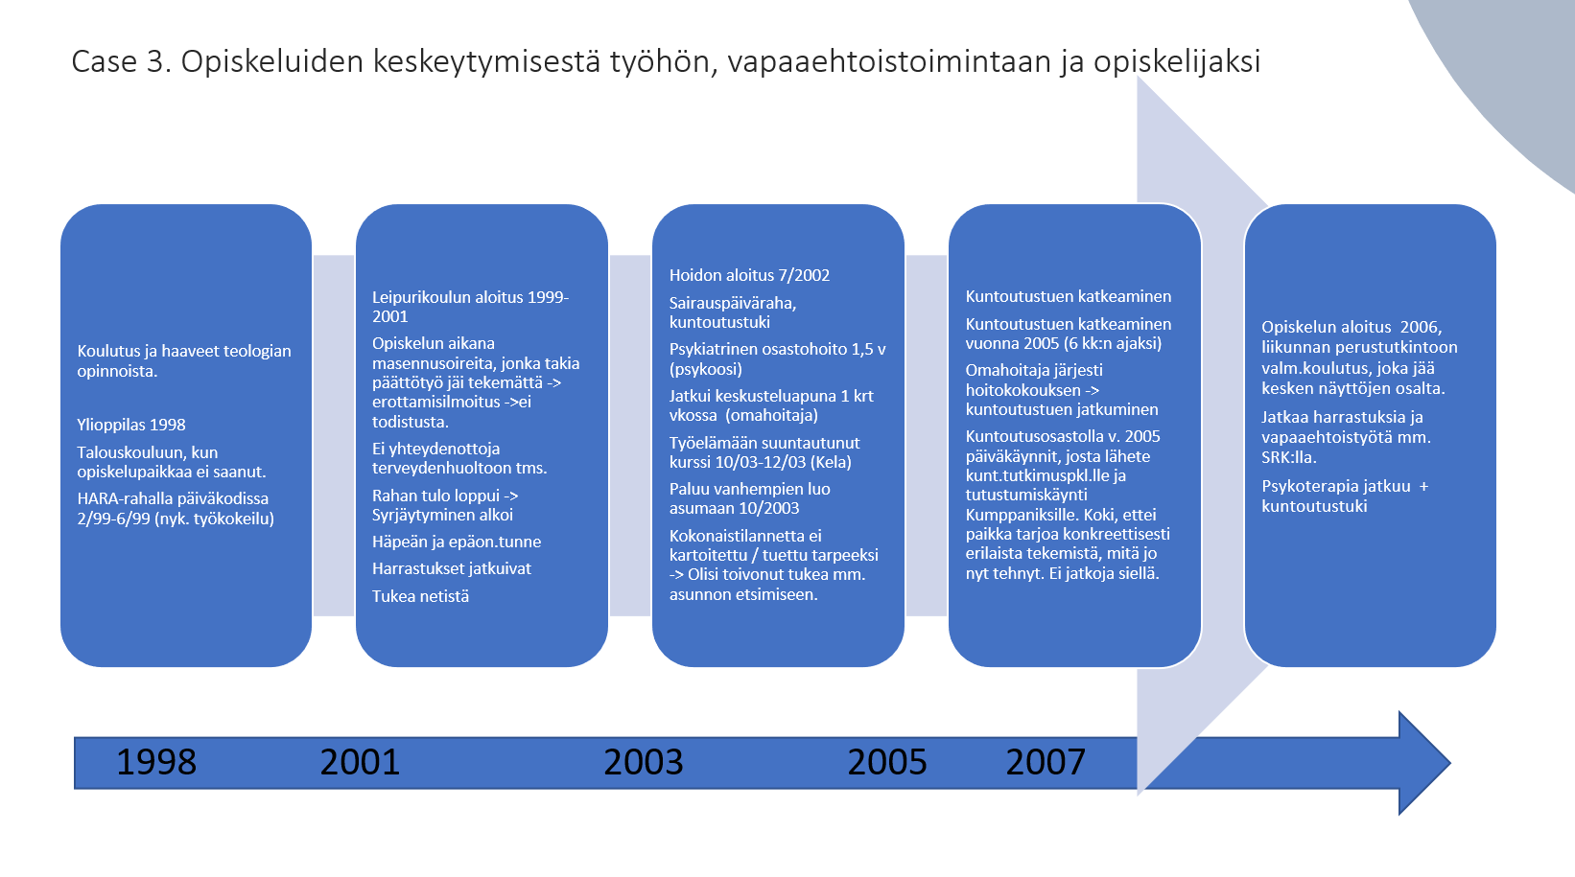

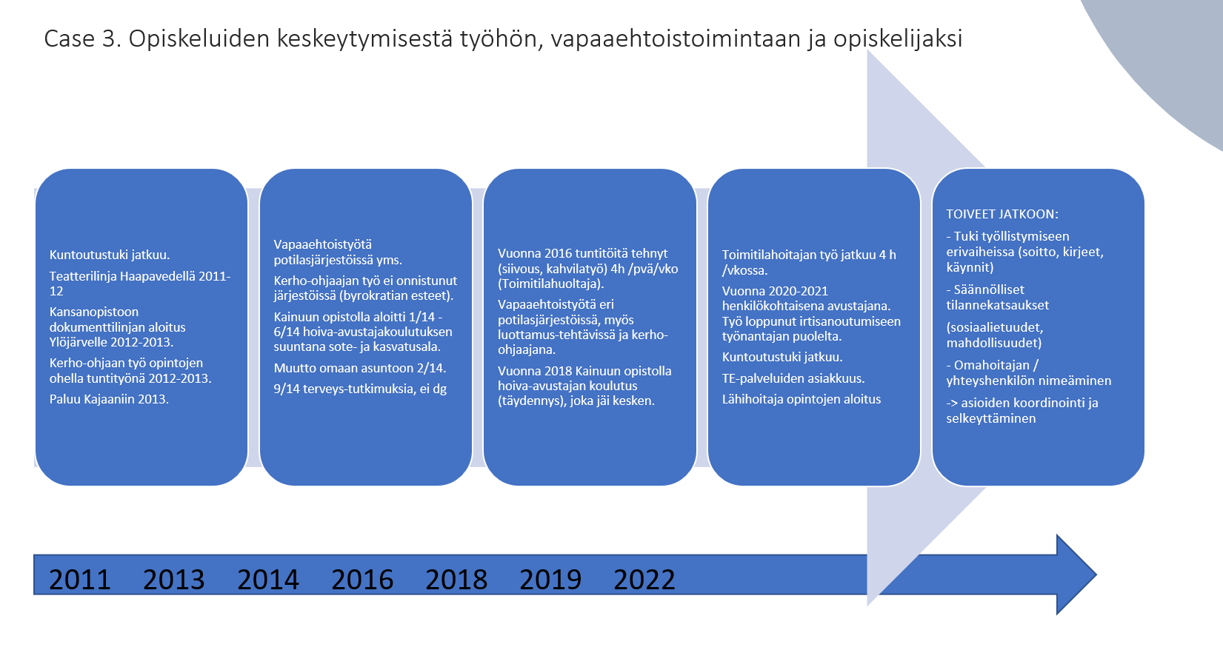

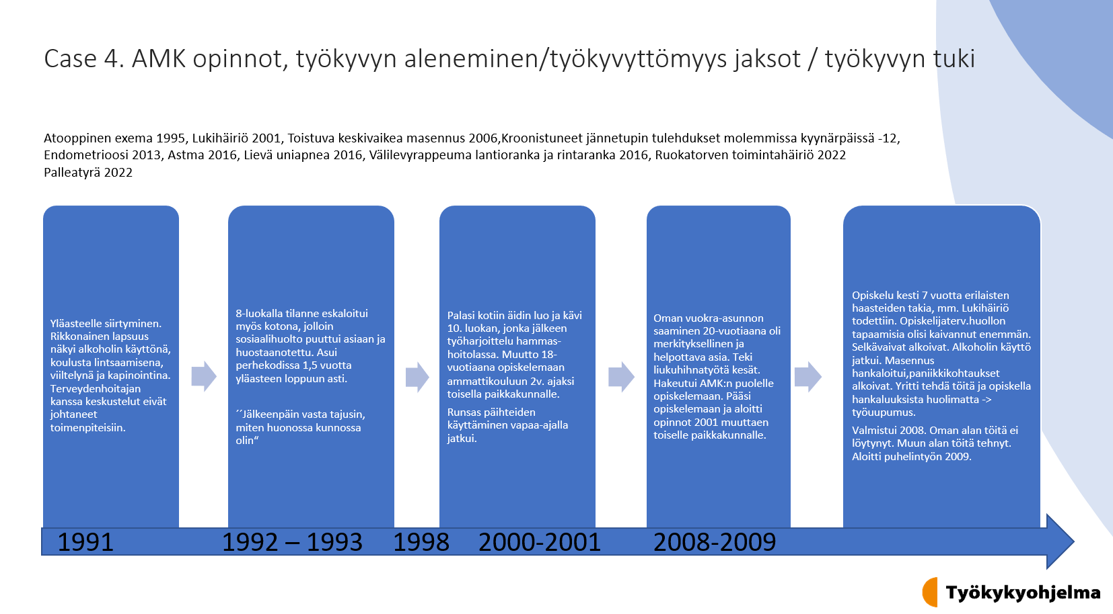

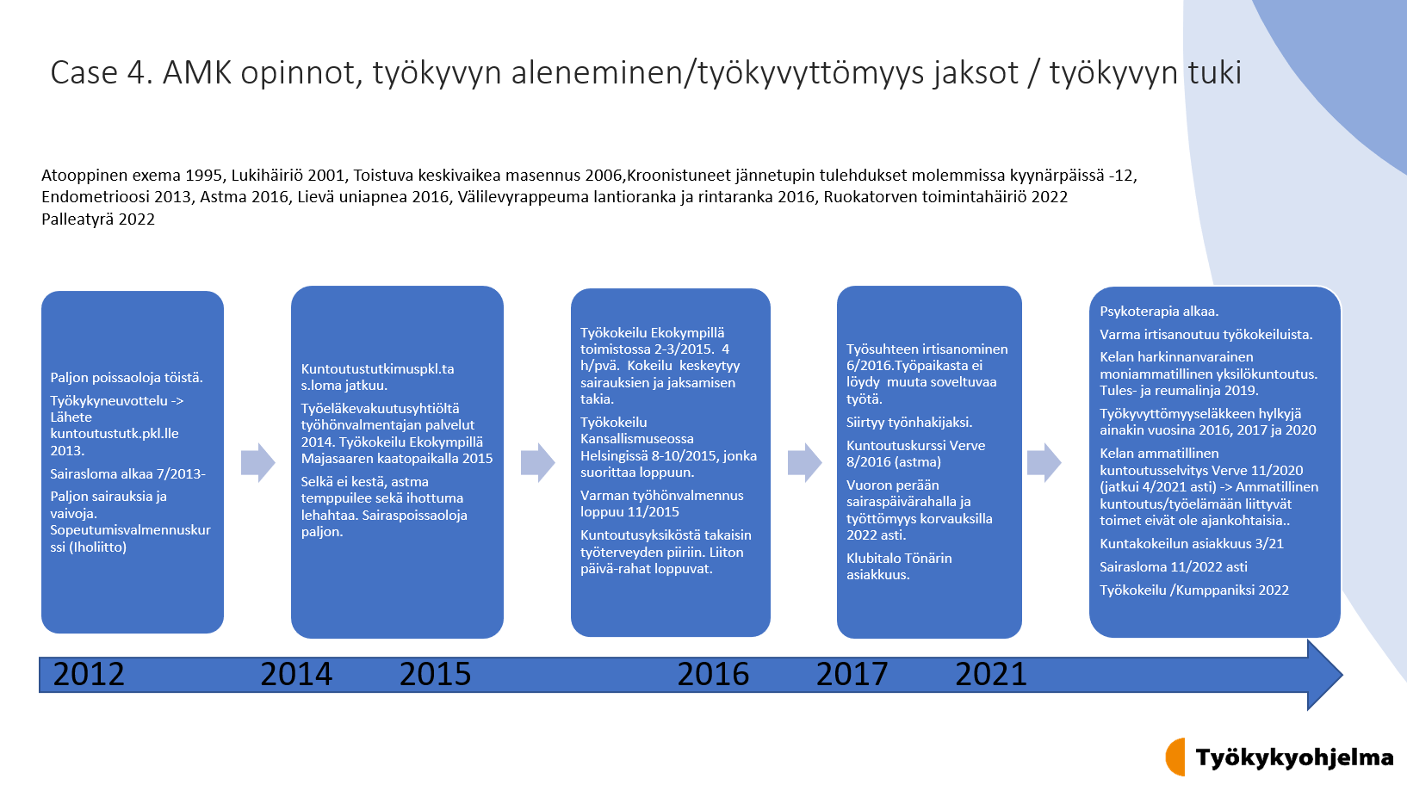

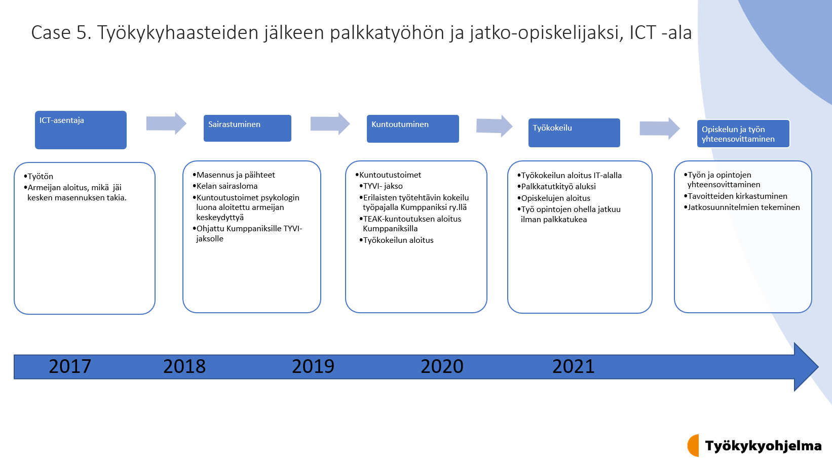

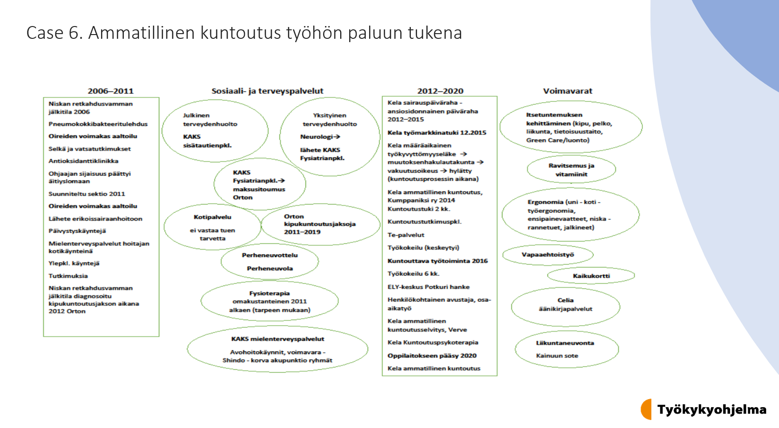

LIITE 3

Asiakasraadin ajatuksia työkyvyn tuen palveluista ja tuen tarpeista:

- Asioiden koordinoija puuttuu, asiakkaalla ei aina voimavaroja itse selvittää kaikkea
- Ei aina kysytä millaista elämä on, kun kartoitetaan palvelun tarvetta. esim. millainen on elämänhallinta, puhtaudesta huolehtiminen, onko rahapelaamista tms.? Huom! Tilannetaju ja aikataulu!
- Terveystarkastus toimii asioiden kartoittamisessa hyvin, mutta jos on jo asioita selvitetty, niin silloin pitäisi koota asiat yhteen tai miettiä mitä vielä voisi tutkia / tukea asiakasta
- Lyhyt yhteenveto palavereista kirjallisesti on tärkeä antaa myös asiakkaalle (nimetä yhteyshenkilö ja jatkot)
- Sairastuttua tulee yksin jäämisen tunne, johon toivotaan kokonaisvaltaista tukea (verkosto)
- Kun esim. syöpäleikkaus tehdään toisella paikkakunnalla, niin kukaan ei kerro jatkoista, ohjeista tukien hakemisessa yms.
- Soittopyyntöihin tutkimusten jälkeen ei ole vastattu, palautetta on asiasta annettu
- Sairausloman kirjoitus loppuu poliklinikalta, kun poliklinikan ”oma asia” hoidettu. Asiakas jää yksin monien asioidensa kanssa -> siirtymät pitäisi turvata ja neuvoa asioissa myös erikoissairaanhoidossa. Koordinoiva taho uupuu, kuten työterveyshuolto.
- Kainuun soten eri tulosyksiköiltä toivotaan myönteistä asennetta työkokeiluihin -> tarvitaan asennemuutosta työkyvyn tuen tukemiseen myös talon sisällä!
- Asiakkaalle selkeät ohjeet sanottaen ne -> mene tuonne ja tuonne esimerkiksi (varmistetaan asian ymmärtäminen)
- Pitäisi tutkia, jos siihen tulee tarvetta
- Kuntoutuksen ohjaaminen ontuu -> asiakas ei tiedä mahdollisuuksistaan
- Sairaalasta kotiutuminen -> hoito loppuu kuin seinään
- Osatyökykyisten työllistymisestä puhutaan, muttei toteudu?! Onko paikkoja ja mahdollisuuksia?
- Matalamman kynnyksen palveluita tarvitaan lisää ennen kuin syrjäytyy ja ohjaamista niihin
- Liikunta- ja keskusteluryhmiä toivotaan ja niistä tiedottaminen
- Myös keski-ikäisille ryhmätoimintoja (koetaan että nuorille ja eläkeiässä oleville on ryhmätoimintoja paremmin)
- Tuki työllistymiseen erivaiheissa (soitto, kirjeet, käynnit)
- Säännölliset tilannekatsaukset (sosiaalietuudet, mahdollisuudet)
- Omahoitajan / yhteyshenkilön nimeäminen -> asioiden koordinointi ja selkeyttäminen
- Vastaanoton päätteeksi on hyvä varmistaa, että asiakas on ymmärtänyt jatkosuunnitelmat/ ohjeet tms.
- Hoidettaisiin henkilöä eikä diagnoosia!
” Kysytään, että mitä kuuluu ja missä mennään, eikä esimerkiksi miten paniikkihäiriölle kuuluu?”
- Työntekijästä riippuu minkälaista palvelua aina saa ja miten asiakas saa ohjausta
- Voisikos kontrollit varata jo etukäteen tai ohjelmoida valmiiksi esim. perussairauksissa?
- Sairastuttuaan leimattu juopoksi, vainoharhaiseksi ja hulluksi, vaikkei esimerkiksi alkoholia käytä ollenkaan -> ensin pitäisi tutkia, ennen kuin leimataan, että päässä vikaa
- Sairasta ihmistä ei saa jättää yksin -> tukiverkoston nimeäminen
- Työkyvyn kartoituksen verkostoa on paljon, mutta se on hajanainen ja esim. kuntoutustutkimuspkl:n lääkärille vaikea päästä/saada tietoa
- Osatyökykyisten asioiden hoitamiseen tarvitaan osaavat työntekijät, joka ymmärtää kokonaisuuden (mahdollisuudet, rajoitteet)
- Lääkäreillä voi olla erilaisia koulukuntia hoidon osalta esim. niskatuen käytön suosittelu. Asiakas on usein tässä ymmällään, miten pitäisi toimia.
- Ensin tutkitaan, ennen kuin päätellään, että päästä johtuu vaivat! Esim. kipupotilaan kohtaaminen! Yhdelle asiakkaalle aloitettiin kipulaastari, joka mahdollisti työhön palaamisen! Kivun hoito on tärkeää!

LIITE 4

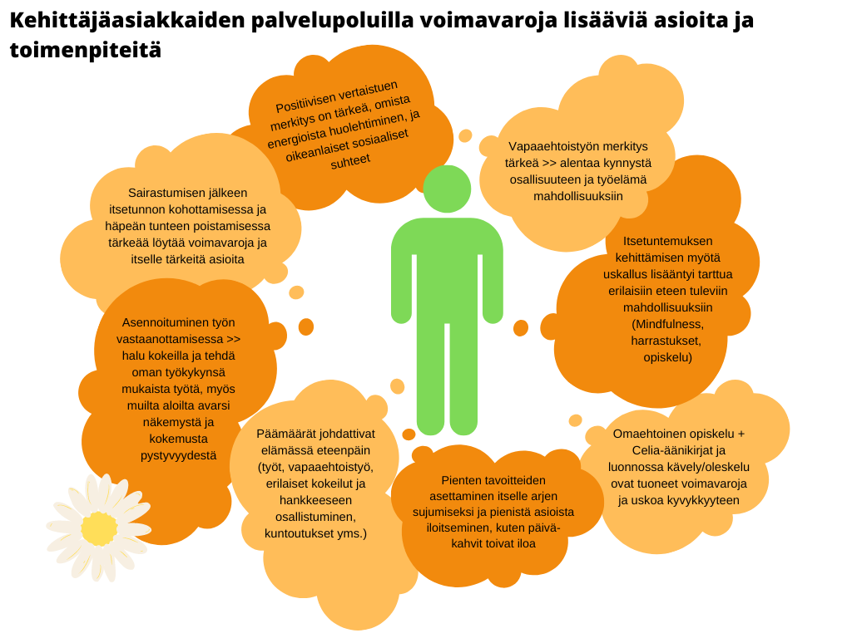

LIITE 5

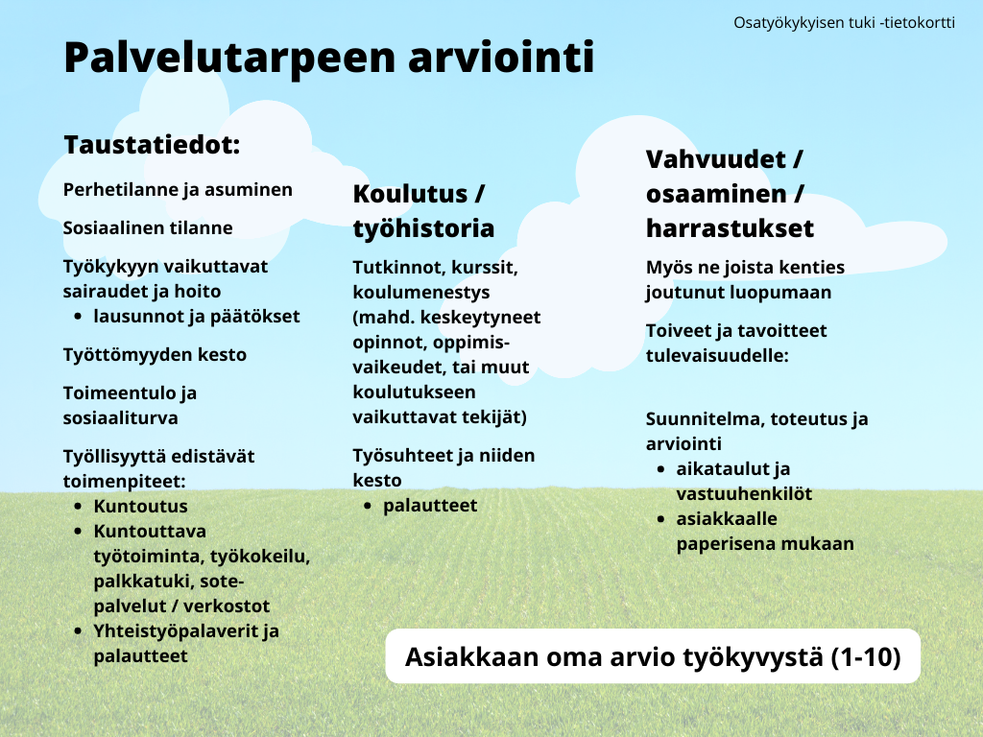
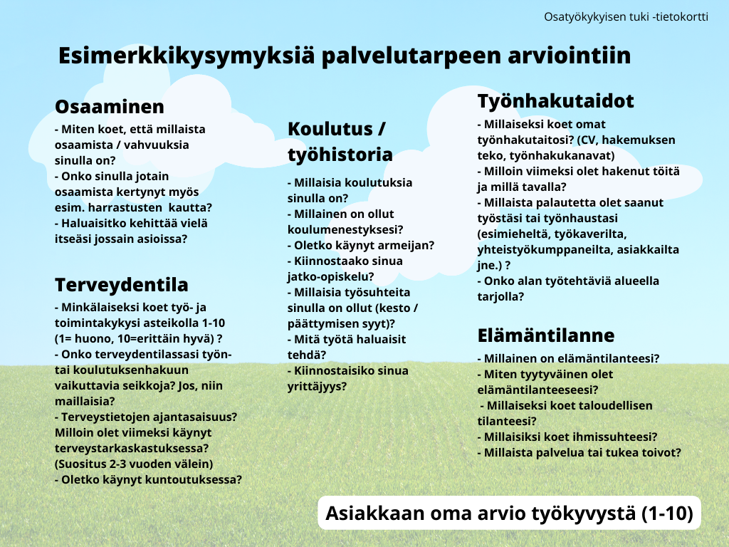

LIITE 6

Työ ja toimintakykymittareista pohdinta ja johtopäätökset

Työttömän ja osatyökykyisen asiakkaan työ- ja toimintakyvyn arviointi erilaisten menetelmien ja mittareiden avulla on keskeinen osa sosiaali- ja terveysalan sekä TE-toimiston ammattilaisten työtä. Asiakkaan työ- ja toimintakykyä voidaan arvioida esimerkiksi kyselyillä, haastatteluilla, havainnoinnilla ja kliinisillä tutkimuksilla. Arviointi voi olla kyselylomakkeen täyttämistä tai useiden asiantuntijoiden eri tahoilla tekemiä selvityksiä. Tulosten ja kokonaisarvion perusteella voidaan tehdä päätöksiä asiakkaan etuuksista ja palveluista, suunnitella toimenpiteitä sekä arvioida toimenpiteiden vaikutuksia.

Työttömän ja osatyökykyisen asiakkaan tilanteen arviointi tulee perustua monialaiseen työ-ja toimintakyvyn arviointiin, jossa asiakkaan omalla näkemyksellä omasta tilanteestaan on keskeinen merkitys. Työssä jatkamisen, työllistymisen ja kuntoutuksen näkökulmasta on tärkeää saada tietoa asiakkaan jäljellä olevasta työ- ja toimintakyvystä sekä toimintakyvyn vahvuuksista. Lisäksi keskeistä koko arviointiprosessissa on se, että arviointi on asiakaslähtöistä, ja että arviointia tekevässä organisaatiossa on esimiesten ja työntekijöiden kesken sovittu, 1) mitä arvioidaan, 2) miksi arvioidaan, 3) kuka arvioi, 4) miten arvioi sekä 5) miten ja minne tulokset kirjataan.

Kainuun sosiaali-ja terveydenhuollon kuntayhtymässä on käytössä erilaisia työ-ja toimintakyvyn mittareita työyksiköstä ja asiakasryhmästä riippuen. Työttömille suunnatussa terveystarkastuksessa käytössä olevia mittareita ovat muun muassa Audit (alkoholinkäyttökysely), BDI (masennusseula), BMI (painoindeksi), vyötärönympärys, DM-riskitesti, Työkykyindeksin kysymykset 1 ja 6 sekä mikrospirometria. Lisäksi viime aikoina aikuissosiaalityön vastuualueella Kainuun TYPissä (Työllistymistä edistävä monialainen yhteispalvelu) ja työllisyyden kuntakokeilussa Kainuussa on käytetty Kykyviisaria asiakkaiden palvelutarpeen arvioinnissa. Näiden ohella muita Kainuun sosiaali-ja terveydenhuollon kuntayhtymässä käytettäviä mittareita ovat muun muassa Promis, kuntotestaukseen liittyvät mittarit, Sofas, RAI, ESY ja aikuisväestön hyvinvointimittari.

Tutkimuksen (Hakkarainen 2020) mukaan sekä käyttäjäkokemuksista saatujen palautteiden perusteella Kykyviisaria voidaan pitää helppokäyttöisenä ja luotettavana menetelmänä, jonka avulla asiakas voi arvioida omaa työ-ja toimintakykyään ja siinä tapahtuvia muutoksia. Tässä selvityksessä tehtyjen havaintojen, johtopäätösten sekä allekirjoittaneen omien kokemusten perusteella Kykyviisaria voidaan suositella käytettäväksi osatyökykyisten asiakkaiden työ- ja toimintakyvyn arvioinnissa Kainuun sosiaali- ja terveydenhuollon kuntayhtymässä osana asiakkaan hoito- ja palvelusuunnitelmaa. Mittarin systemaattinen käyttäminen ja sen hyödyntäminen asiakastyössä tukisi myös Kainuun sosiaali- ja terveydenhuollon strategisia päämääriä, joiden yhtenä keskeisenä tavoitteena on asiakkaiden toimintakyvyn edistäminen, terveyden ja hyvinvoinnin lisääminen, terveyserojen kaventuminen sekä osallisuuden vahvistaminen. (Kainuun sote 2021b.) Myös työllisyyden kuntakokeilussa ja työllisyydenhoidossa kykyviisari on keskeinen asiakkaan palvelutarpeen arvioinnissa käytettävä menetelmä Kainuussa ja muualla Suomessa (Työterveyslaitos 2021).

Kykyviisarin ja muiden työ- ja toimintakykyä mittaavien mittareiden käyttömahdollisuuksia Kainuun sosiaali- ja terveydenhuollossa esiteltiin ja arvioitiin 8/2021 pidetyssä palaverissa, johon osallistui allekirjoittaneen ohella OSAKSI-hankkeen projektisuunnittelija Kati Nevalainen sekä Kainuun soten edustajia. Palaverissa sovittiin, että tässä vaiheessa Kykyviisarista kerätään käyttökokemuksia ensin kuntakokeilussa, jonka jälkeen mittarin tuloksia hyödynnetään perusterveydenhuollossa. Yhteisen tietojärjestelmän puuttuessa on jatkossa mietittävä, miten kuntakokeilussa Kykyviisarilla kerätty tieto saadaan perusterveydenhuollon käyttöön ja hyödynnettäväksi. Työterveyslaitos on luvannut selvittää eri organisaatioiden väliseen tietojen siirtoon liittyvät kysymykset. Lisäksi selvitetään, että voiko Kykyviisaria käyttää myös TE-toimiston asiakastyössä.

Kykyviisarin ohella myös muut tässä tehtävässä kuvatut mittarit soveltuvat työttömän ja osatyökykyisen asiakkaan työ-ja toimintakyvyn arviointiin sosiaali-ja terveydenhuollossa. Osa mittareista on lyhyitä ja nopeasti täytettäviä. Jotkut mittarit vaativat enemmän aikaa perehtymiseen ja mittarin käyttämiseen. Lähes kaikkien mittareiden saavuttavuus tai käyttöoikeuksien saaminen on helppoa ja maksutonta. Lisäksi miltei jokaisesta mittarista löytyy paperisen lomakkeen ohella sähköisesti täytettävä versio.

Osatyökykyisten ja työttömien asiakkaiden työ- ja toimintakyvyn arviointiin on kehitetty useita erilaisia mittareita. Lähtökohtana mittarin valinnalle on asiakkaan tilanne sekä mittauksen tarkoitus ja tavoitteet. Mittareiden valinnassa on hyvä muistaa, että useiden mittareiden yhtäaikainen käyttö saattaa muodostua niin asiakkaille kuin myös työntekijöille liian kuormittavaksi, mikä tulee ottaa huomioon, kun valitaan työmenetelmiä sosiaali- ja terveydenhuollon asiakastyöhön.

LIITE 7

Perusterveydenhuollon työ- ja toimintakyvyn arviointiprosessin tavoitetila

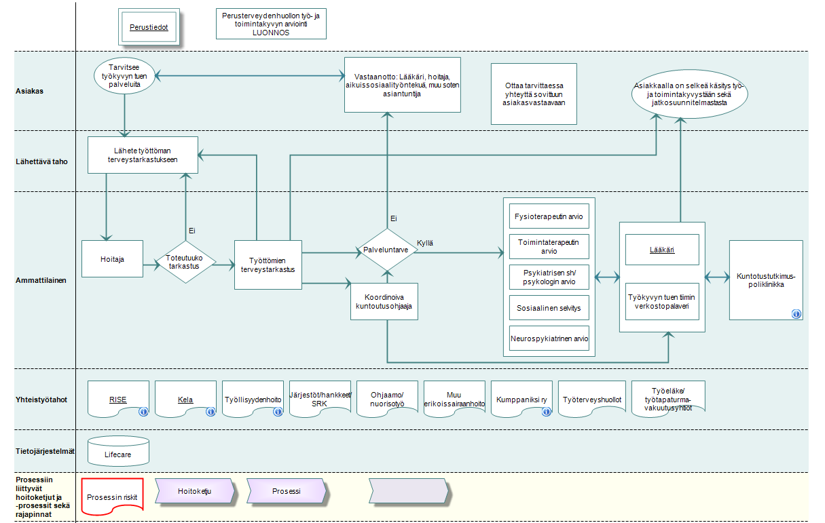
LIITE 8

Perusterveydenhuollon työkyvyn tuen tiimin lähetekriteerit

- Työkyvyn tuen tiimin verkostotapaamisessa mukana on asiakkaan lisäksi kuntoutusohjaaja (koordinoija), terveydenhoitaja, joka toteuttanut asiakkaalle terveystarkastuksen, työllisyyspalveluista työllisyysohjaaja ja/tai työkykykoordinaattori sekä Kelan asiantuntija.
- Lisäksi verkostotapaamiseen kutsutaan mukaan asiakkaan palvelutarpeen mukaisesti sosiaalihuollosta/aikuissosiaalityöstä, mt/päihdepalveluista, järjestöstä ja/tai asiakkaan halutessa myös muita toimijoita.
- Työkyvyn tuen tiimistä asiakas saa tarvitsemansa monialaiset palvelut ja tarvittaessa konsultoidaan erikoissairaanhoitoa. Tavoitteena on, että tiimistä asiakas saa ratkaisun ja avun tilanteeseensa.

Kuntoutusohjaaja koordinoi työkyvyn tuen tiimin toimintaa
- Kuntoutusohjaajan kautta varataan tiimiin aika asiakkaalle
- Koordinoi / pyytää asiakkaalta tietojen keräämiseksi suostumuksen (Kela Y100), joka välitetään verkostolle salatulla sähköpostilla
- Kokoaa asiakkaan kannalta keskeiset toimijat verkostopalaveriin ja
- tarvittavat tiedot tiimille sekä sopii verkostotapaamisesta
- Verkostotapaamisessa nimetään asiakasvastaavat
- Toimii yhteyshenkilönä verkostoihin, konsultoi ja auttaa lääkäriä kuntoutustarpeen arvioinnissa
- Tekee yhteenvedon työkyvyn tuen tiimin verkostotapaamisesta Lifecareen
- Tekee asiakkaalle asiakassuunnitelman kirjallisesti verkostotapaamisesta ja sovituista toimenpiteistä, seurannasta ja asiakasvastaavista
- Toimii yhteyshenkilönä kuntoutustutkimus pkl:n kanssa
- Varaa 1-2 krt vuodessa työkyvyn tuen tiimin yhteiskehittämispalaverit

Jatkotoimenpiteet; jatko-/ seurantakäynnit kuntoutusohjaajan luona
- Seuraa toimenpiteiden edistymistä yhdessä asiakasvastaavien kanssa
- Motivoi, kannustaa, tukee ja ohjaa kuntoutujaa ammatillisen kuntoutuksen eri vaiheissa
- Ottaa yhteyttä tarvittaviin tahoihin (työnantajat, oppilaitokset, työllisyydenhoito yms.)
- Sopii jatkotoimenpiteistä yhteistyössä verkostojen ja asiakkaan kanssa seurannasta ja yhteydenpidosta

LIITE 9

Kuntoutustutkimuspoliklinikan lähetekriteerit:

Konsultoi ensin tarvittaessa:
- epäselvissä kuntoutusasioissa toivotaan ensin puhelin- tai paperikonsultaatiota
- kuntoutusasioissa ei käytetä päivystyslähetettä
- kiireellisissä kuntoutusasioissa pyydetään ottamaan puhelimitse yhteyttä ko. kuntoutusasioita hoitavaan henkilöön ja sopimaan menettelytavoista

Tee varsinainen lähete, jos:
- Kuntoutuja on työikäinen
- Kuntoutujalla on useita työ- ja toimintakykyyn vaikuttavia rajoituksia
- Kuntoutujalla on pitkäaikaisia haasteita opiskelemaan pääsemisessä, työllistymisessä tai työssä/koulutuksessa selviytymisessä
- Kuntoutujan työkykyä, työllistymisen edellytyksiä ja kuntoutusmahdollisuuksia halutaan selvittää
- Kuntoutujan toimintakykyyn vaikuttavien tekijöiden lääketieteelliset tutkimukset on tehty ja hoito on siinä vaiheessa, että kuntoutustutkimus on tarkoituksenmukaista (hoito- ja seurantavastuu säilyy lähettävällä taholla)
- Kuntoutuja on motivoitunut kuntoutuksen suunnitteluun
- Pitkäaikaissairaan nuoren jatko-opintosuunnitelman tekemiseen tarvitaan apua

- Kuntoutus- ja työkykyarviolähetteissä on hyvä lyhyesti kertoa kuntoutujan ikä, ammatti, koulutus- ja työhistoria, elämäntilanne, sairaudet ja diagnoosit, tehdyt hoito- ja kuntoutustoimet ja niiden tulokset, tehdyt lausunnot ja eläkelaitosten päätökset

LIITE 10

Työkyvyn tuen tiimin verkostotapaamisen arviointilomake asiakkaalle

- Kuka sinut ohjasi verkostotapaamiseen?
Työllisyysohjaaja / työkykykoordinaattori
Terveydenhuolto
Sosiaaliohjaaja / Sosiaalityöntekijä
Muu, mikä?

- Millainen oli motivaatiosi osallistua verkostotapaamiseen?
(0-10, huono-erinomainen) ________

Perustelisitko:

- Miten omat asiat edistyivät työkyvyn tuen verkostotapaamisessa?
(0-10, huonosti-erinomaisesti) ________

Perustelisitko:

- Huomioivatko ammattilaiset sinun tarpeesi ja toiveesi / tulitko kuulluksi?
Kyllä
Ei
Perustelisitko:

- Mihin olit tyytyväinen työkyvyn tuen tiimin verkostotapaamisessa?

- Mitä asioita tulisi vielä kehittää työkyvyn tuen tiimin verkostotapaamisissa?

- Minkä arvosanan annat verkostotapaamiselle (0-10, huono-erinomainen) ________
Perustelisitko:

- Minkä arvosanan annat koordinoivan kuntoutusohjaajan toiminnasta

(0-10, huono-erinomainen) ________

Perustelisitko:

LIITE 11

Työkyvyn tuen tiimin verkostotapaamisen arviointilomake ammattilaisille

- Miten mielestäsi asiakkaiden asiat edistyivät työkyvyn tuen tiimin verkostotapaamisella?
(0-10, huonosti-erinomaisesti) ________

Perustelisitko:

- Miten mielestäsi asiakkaan kohtaaminen onnistui työkyvyn tuen tiimin verkostotapaamisessa?
(0-10, huonosti-erinomaisesti) ________

Perustelisitko:

- Miten mielestäsi ammattilaisten yhteistyö ja työnjako tapaamisissa onnistui?
(0-10, huonosti-erinomaisesti) ________

Perustelisitko:

- Mikä onnistui verkostotapaamisessa parhaiten?

- Mitä asioita tulisi vielä kehittää verkostotapaamisissa?

- Minkä arvosanan annat verkostotapaamisille (0-10, huono-erinomainen) ________
Perustelisitko:

- Minkä arvosanan annat koordinoivan kuntoutusohjaajan toiminnasta

(0-10, huono-erinomainen) ________

Perustelisitko:

LIITE 12

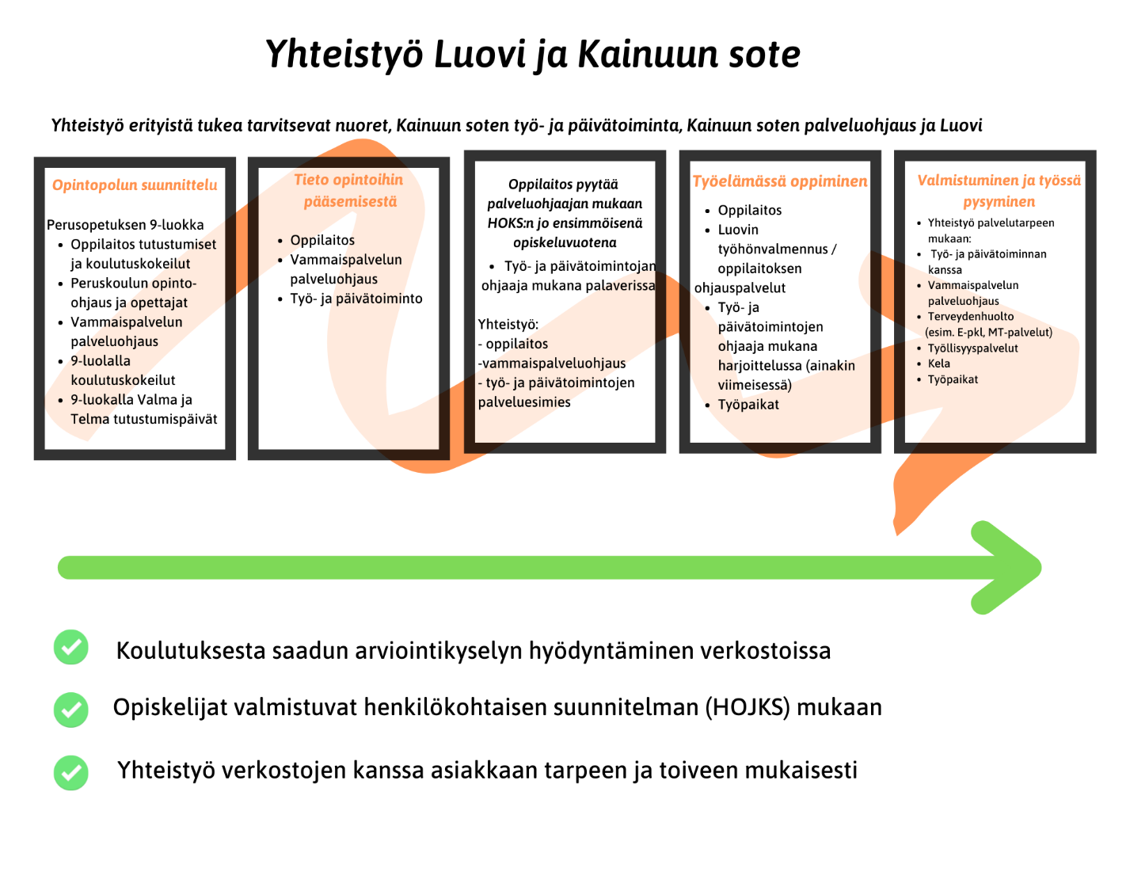

Työkyvyn tuen tiimin asiakkuussuunnitelma LIITE 13
Asiakas: |  |  | Hetu:
Neuvottelun pvm:
Osallistujat neuvottelussa
☐ | Asiakas
☐ | Koordinoiva kuntoutusohjaaja
☐ | Työllisyysohjaaja ja/tai työkykykoordinaattori
☐ | MT/päihdetyöntekijä
☐ | Sosiaalityöntekijä / -ohjaaja
☐ | Terveydenhoitaja
☐ | Kelan työkykyneuvoja
☐ | Rikosseuraamustyöntekijä
☐ | Vammaispalvelun ohjaaja
☐ | Järjestön edustaja
☐ | Muu
Neuvottelun aihe
☐ | Työssä selviämisen haasteet
☐ | Työhön pääsemisen haasteet
☐ | Ammatilliset haasteet
☐ | Osatyökykyisyys / työkyvyttömyys
☐ | Seurantapalaveri
☐ | Muu, mikä:
Asiakkaan toiveet ja ajatukset tulevaisuudelle:

Yhteinen näkemys asiakkaan työtehtävistä, joista selviytyy hyvin ja / tai joissa haasteita:

Neuvottelussa suunnitellut asiat:

Jatkosuunnitelmat, asiakasvastuut ja aikataulu:
☐ | Työn muokkaus, omaan ammattiin liittyvä toiminta |  | Vastuuhenkilö:
☐ | Sosiaalinen kuntoutus / Kuntouttava työtoiminta |  | Vastuuhenkilö:
☐ | Työkokeilu tai palkkatukityö |  | Vastuuhenkilö:
☐ | Lisäkoulutus, opiskelu, tiedonhankinta |  | Vastuuhenkilö:
☐ | Työ- ja toimintakyvyn lisäselvittelyt |  | Vastuuhenkilö:
☐ | Muu, mikä: |  | Vastuuhenkilö:
Kuntoutus
Click or tap here to enter text.
☐ | Ammatillinen kuntoutus |  | Vastuuhenkilö:
☐ | Muu kuntoutus, mikä: |  | Vastuuhenkilö:
Sosiaalietuus ja sen selvittelyt ja asiakasvastuut:
Click or tap here to enter text.
☐ | Työkokeilu, palkkatuki |  | Vastuuhenkilö:
☐ | Kuntoutusrahan hakeminen |  | Vastuuhenkilö:
☐ | Osasairauspäivärahan hakeminen |  | Vastuuhenkilö:
☐ | Sairauspäivärahan hakeminen |  | Vastuuhenkilö:
☐ | Kuntoutustuen hakeminen |  | Vastuuhenkilö:
☐ | Eläkkeen hakeminen |  | Vastuuhenkilö:
☐ | Muu, mikä: |  | Vastuuhenkilö:
Suunnitelman toteutuksen koordinointi ja seuranta

Asiakkaan tehtävänä on:

Koordinoivan kuntoutusohjaajan tehtävänä on:

☐ Seuraava neuvottelu  Click or tap here to enter text. |  | ☐ Sovittujen toimenpiteiden seuranta | ☐ Yhteydenpito verkostoon / muu
Jakelu: Asiakas, perusterveydenhuolto (Lifecare)

LIITE 14

Sosiaalihuollon palvelupolku

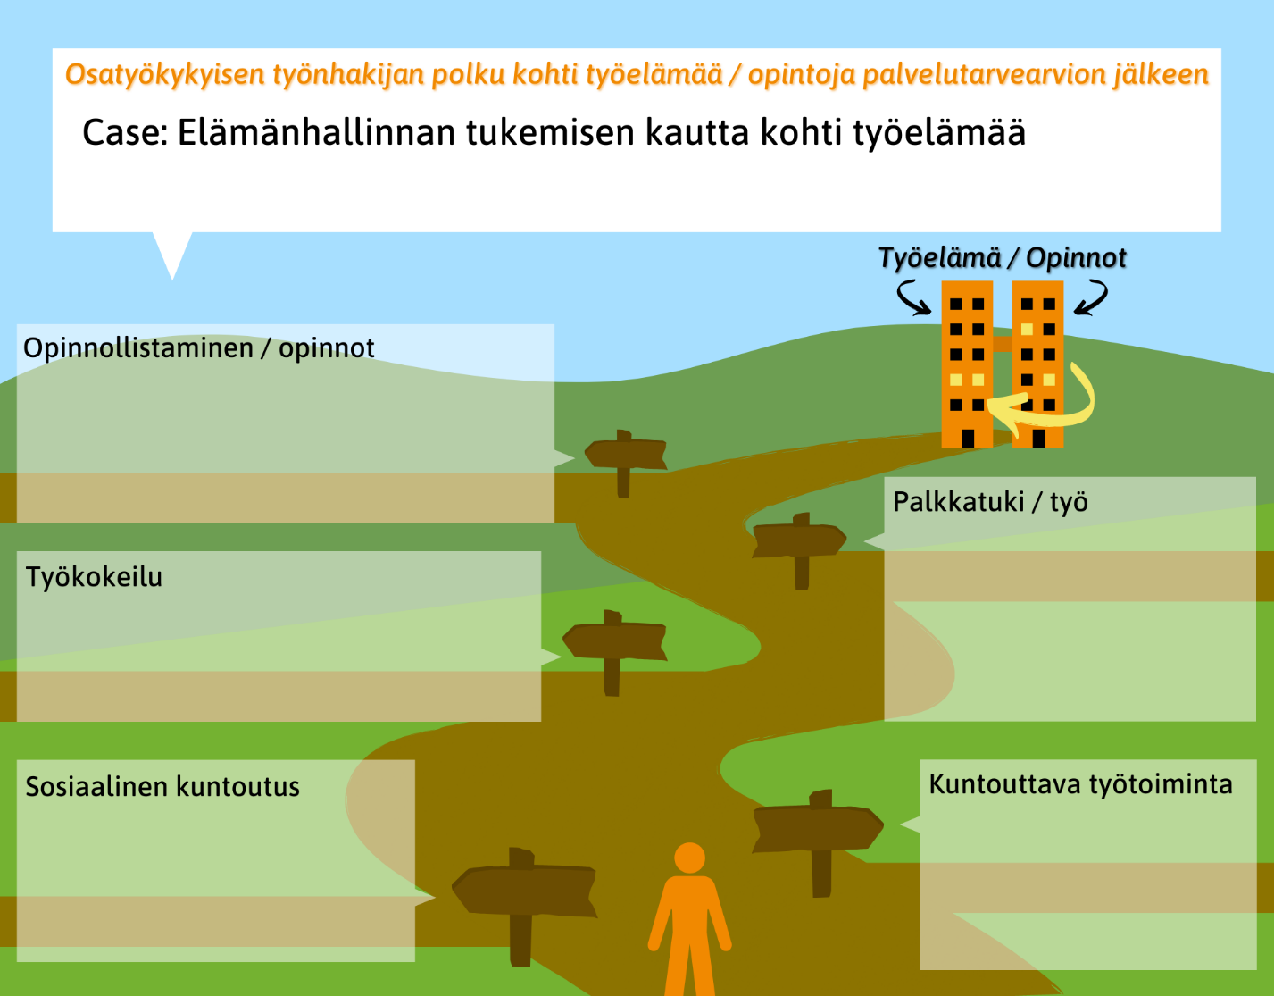

LIITE 15

OSAKSI –hankkeeseen liittyvä osaamiskartoituskysely

Tämä kysely on OSAKSI –hankkeeseen (moniammatillisuus vahvistamaan asiakkaan työ- ja toimintakykyä) liittyvä osaamiskartoituskysely perusterveydenhuollolle ja sosiaalihuollolle Kainuun sotella. Kartoituksen pohjalta laaditaan koulutussuunnitelma vuodelle 2022, jonka takia vastauksesi ovat erityisen tärkeitä koulutusten kohdentamiseksi ja osaamisesi tukemiseksi. Kartoituksessa selvitetään muun muassa osatyökykyisen työ- ja toimintakykyyn liittyvää osaamista, arviointia, palvelupolkujen tuntemista ja yhteistyötä verkostojen kanssa. Tietojen kerääminen ja analysointi tapahtuvat niin, ettei yksittäinen vastaaja ole tunnistettavissa. Vastaathan 15.6 mennessä, kiitos!

- Työskenteletkö (Tarjalta tähän organisaatiorakenteet, Mintulle tehty samalla periaatteella…)
- terveydenhuollossa
- sosiaalihuollossa
- muualla, missä?_______________________

- Onko sinulla nykyisessä työssäsi riittävä tietoperusta työ- ja toimintakykyyn vaikuttavista tekijöistä?
- Kyllä
- Ei

- Onko osallistava työote sinulle tuttu ja käytätkö sitä työssäsi?
- kyllä
- ei

- Tunnetko osatyökykyisen työnhakijan palvelupolut, mukaan lukien yhteistyökumppanit (mm. työllisyydenhoito, kela/ammatillinen kuntoutus, järjestöt) ja heidän tarjoamat palvelut ja osaatko ohjata asiakasta tarvittaessa ko. palveluihin?
- kyllä
- ei
Mikäli vastasit ettet tunne, niin mistä palveluista haluaisit kuulla / oppia lisää?

- Onko sinulla työssäsi käytössä jotain työ- ja toimintakyvyn arviointiin liittyvää mittaria?
- Ei
- Kyllä, mikä mittari:__________

- Tunnetko osatyökykyisten sosiaaliturvaetuudet?
- kyllä
- en
- Jos, vastasit ettet tunne, minkälaista osaamista tarvitsisit työssäsi?

- Osaatko ohjata asiakasta tarvittaessa 3. sektorin toimintaan / palveluihin?
- kyllä
- en

- Minkälaisesta yhteistyöstä 3. sektorin toimijoiden kanssa hyötyisit nykyisessä työssäsi?

- Minkälaista yhteistyötä kaipaisit työssäsi muiden yhteistyökumppaneiden/toimijoiden kanssa?

- Koetko tarvitsevasi työ- ja toimintakyvyn tuen tarpeen arviointiin lisäkoulutusta?
- kyllä
- ei
Mikäli vastasit kyllä, minkälaisesta lisäkoulutuksesta työssäsi hyötyisit?

- Arvioi tämän hetkistä osaamistasi osatyökykyisten parissa työskentelystä asteikolla 0-10 (ei osaamista – osaamiseni on kiitettävää).

Oman osaamiseni arvio: ______

- Miten kehittäisit Kainuun Sotessa osatyökykyisten asioiden hoitamista? Missä kohtaa olemme onnistuneet ja missä olisi kehitettävää?

- Sana on vapaa

Kiitos, kun jaksoit vastata!

LIITE 16

Koulutuskalenteri

Työkyvyn tuen palvelut –koulutussarja osatyökykyisten parissa työskenteleville soten työntekijöille, verkostoille ja muille toimijoille kevät 2022

Työkyvyn tuen palvelukokonaisuus 2.3.2022 klo: 12-13

Kelan kuntoutus, sosiaalietuudet, työkyvyn tuen palvelut 16.3 klo: 12-13

Sosiaalihuollon työkyvyn tuen palvelut 30.3 klo: 12-13

Työllisyydenhoidon työkyvyn tuen palvelut 13.4 klo: 12-13

Mielenterveys- ja/päihdepalveluiden työkyvyn tuen palvelut 27.4 klo: 12-13

Vammaispalveluiden kuulumiset 11.5 klo: 12-13

VOIMAVARA– JA RATKAISUKESKEINEN TYÖOTE OSATYÖKYKYISTEN TYÖKYVYN TUKEMISESSA –SEMINAARI 16.5.2022 klo 9 – 15 Kainuun keskussairaalassa

POHJOIS-SUOMEN ALUEEN YHTEINEN SEMINAARI TYÖKYVYN TUEN MAHDOLLISUUKSISTA 24.5 KLO: 9 - 11.15

3. sektorin työkyvyn tuen mahdollisuudet ja yhteistyö 25.5 klo: 12-13

Asiakkaan kohtaamisen merkitys 30.5 klo: 10-11

Opinnollistaminen /opintomahdollisuudet työkyvyn tukemisessa 1.6 klo: 12-13

Työkyvyn tuen ja työllistymisen tuen verkostojen yhteistyön kehittäminen 8.6 klo: 10-11
Miten yhteistyötä ja asiakasvastaava -mallia voisimme vielä kehittää yhdessä?

Pohjois- Suomen yhteisenä koulutuksena kesäkuussa 2022: Vammaispalveluiden työhönvalmennus

Lääkäreille ja terveystarkastusta tekeville koulutuksia:
Työkyvyn tuki, Pirjo Juvonen-Posti, TTL 28.10.2021
Ammatillinen kuntoutus / B-lausunto, Kirsi Kortesalmi, Kela 9.12.2021
Jäljellä olevan työkyvyn arviointi, TTL Satu Suorsa-Peltonen 3.11 klo: 8-9

Tahtotilasta työhön – Työkykyohjelman STM:n osakokonaisuuden seminaarisarja
Kevään seminaarit:
- to 17.2.2022, Työkyvyn ja työllistymisen tuki
- to 17.3.2022, Paradigman muutos
- to 21.4.2022, Yhteisen työn äärellä
- to 19.5.2022, Työkyvyn tuki hyvinvointialueilla, kunnissa ja yhdyspinnoilla

OSAKSI -hankkeen loppuseminaari 29.11

LIITE 17

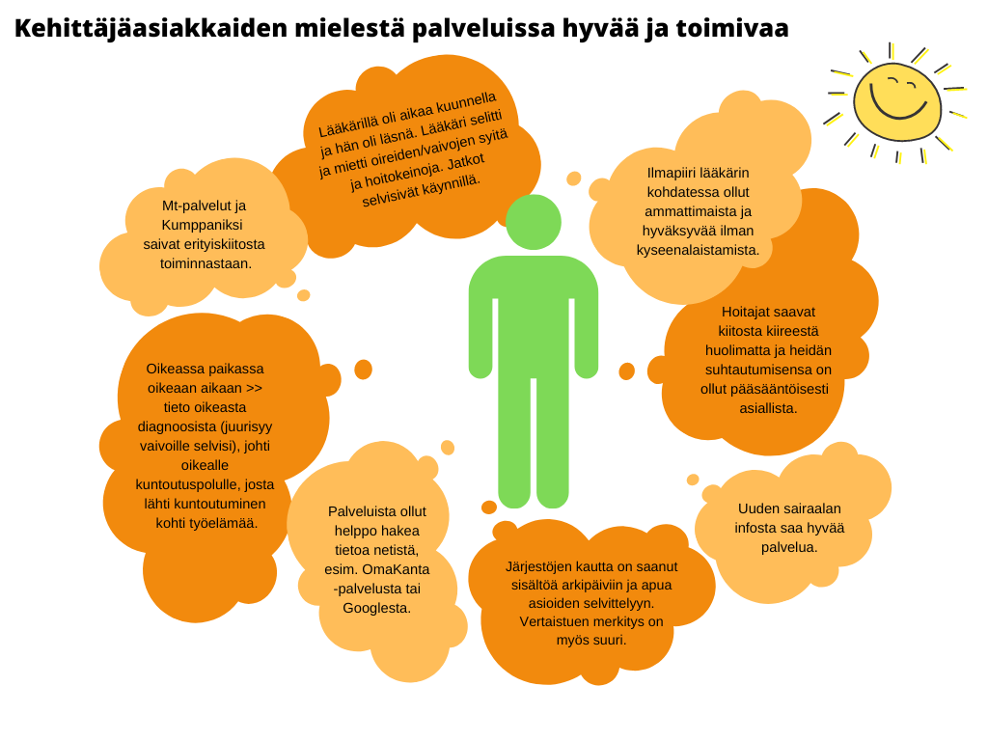
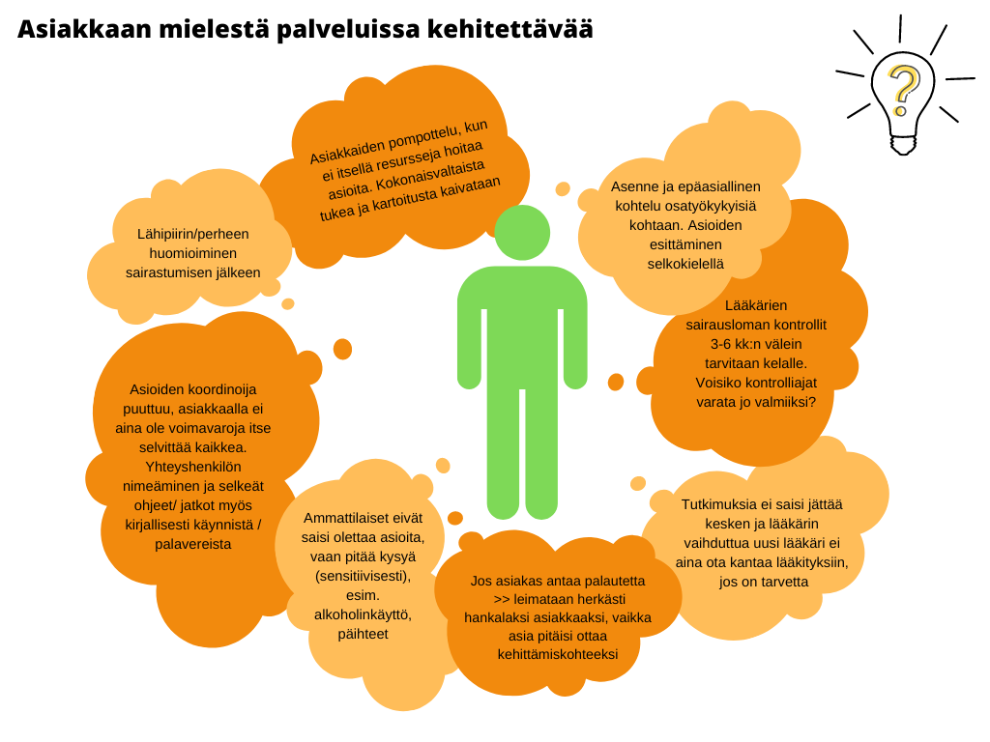

LIITE 18

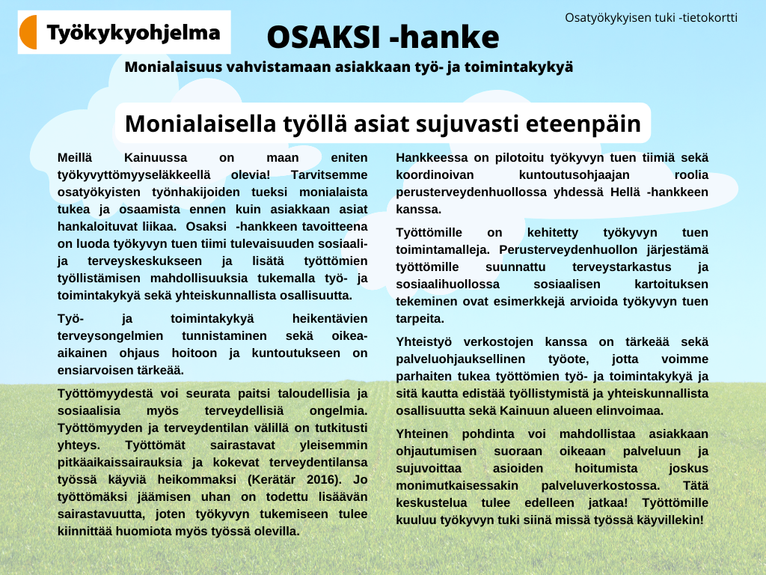

LIITE 19

